**Trường đại học sư phạm kỹ thuật TP.HCM**

**Khoa Công Nghệ Thông Tin**



**Huỳnh công hậu mssv: 20133039**

Đề Tài :

**ứng dụng mô hình học máy trong dự đoán tình trạng trễ giờ bay**

**Khóa luận tốt nghiệp kỹ sư NGÀNH KỸ THUẬT DỮ LIỆU**

**Giáo viên hướng dẫn**

**ThS. Lê Minh Tân**

**Khóa 2020 – 2024**

|  |  |
| --- | --- |
| **ĐH SƯ PHẠM KỸ THUẬT TP.HCM**  **KHOA CNTT**  ******* | **CỘNG HOÀ XÃ HỘI CHỦ NGHĨA VIỆT NAM**  **Độc Độc lập – Tự do – Hạnh Phúc**  ******* |

**PHIẾU NHẬN XÉT CỦA GIÁO VIÊN HƯỚNG DẪN**

Họ và tên Sinh viên: Huỳnh Công Hậu MSSV: 20133039

Ngành: Kỹ thuật dữ liệu

Tên đề tài: Ứng dụng mô hình học máy trong dự đoán trong tình trạng trễ giờ bay

Họ và tên Giáo viên hướng dẫn: Ths. Lê Minh Tân

**NHẬN XÉT**

1. Về nội dung đề tài & khối lượng thực hiện:
2. Ưu điểm:
3. Khuyết điểm
4. Đề nghị cho bảo vệ hay không ?
5. Đánh giá loại :
6. Điểm :

Tp*. Hồ Chí Minh, ngày tháng năm 2024*

Giáo viên hướng dẫn

*(Ký & ghi rõ họ tên)*

|  |  |
| --- | --- |
| **ĐH SƯ PHẠM KỸ THUẬT TP.HCM**  **KHOA CNTT**  ******* | **CỘNG HOÀ XÃ HỘI CHỦ NGHĨA VIỆT NAM**  **Độc Độc lập – Tự do – Hạnh Phúc**  ******* |

**PHIẾU NHẬN XÉT CỦA GIÁO VIÊN PHẢN BIỆN**

Họ và tên Sinh viên: Huỳnh Công Hậu MSSV: 20133039

Ngành: Kỹ thuật dữ liệu

Tên đề tài: Ứng dụng mô hình học máy trong dự đoán trong tình trạng trễ giờ bay

Họ và tên Giáo viên phản biện: Ths. Nguyễn Văn Thành

**NHẬN XÉT**

1. Về nội dung đề tài & khối lượng thực hiện:
2. Ưu điểm:
3. Khuyết điểm
4. Đề nghị cho bảo vệ hay không ?
5. Đánh giá loại :
6. Điểm :

Tp*. Hồ Chí Minh, ngày tháng năm 2024*

Giáo viên phản biện

*(Ký & ghi rõ họ tên)*

# LỜI CẢM ƠN

Tôi muốn bày tỏ lòng tri ân sâu sắc đối với các thầy cô đã không ngừng theo sát, hướng dẫn và hỗ trợ tôi trong suốt quá trình thực hiện dự án nghiên cứu của mình.

Đầu tiên và quan trọng nhất, tôi xin gửi lời cảm ơn chân thành đến Ban giám hiệu Trường Đại học Sư phạm Kỹ thuật Thành phố Hồ Chí Minh, vì đã cung cấp một môi trường học tập chất lượng và hiệu quả, giúp tôi có được những điều kiện tốt nhất để thực hiện nghiên cứu này.

Tiếp theo, lòng biết ơn của tôi cũng xin được gửi đến Ban chủ nhiệm khoa Công nghệ Thông tin cùng tất cả các thầy cô trong khoa, những người đã dành trọn vẹn tâm huyết và sự chỉ dẫn để tôi tích lũy kiến thức và kỹ năng cần thiết suốt quãng thời gian học tập và làm việc tại trường.

Cuối cùng, tôi xin gửi lời cảm ơn đặc biệt đến thầy Lê Minh Tân, Giáo viên hướng dẫn Tiểu luận chuyên ngành thuộc Khoa Trí Tuệ Nhân Tạo – Chuyên ngành Kỹ thuật dữ liệu. Thầy đã dành nhiều thời gian quan tâm, hướng dẫn, phản hồi và tận tình chỉ bảo tôi trong suốt quá trình thực hiện nghiên cứu này.

Tôi nhận thức rằng dự án của mình không tránh khỏi những hạn chế và sai sót.Tôi rất mong nhận được sự thông cảm cũng như những góp ý và hướng dẫn thêm từ các thầy cô, để tôi có thể rút kinh nghiệm và tiến bộ hơn trong tương lai.

Tôi xin chân thành cảm ơn

# LỜI MỞ ĐẦU

Trong bối cảnh của cuộc Cách mạng công nghiệp 4.0, việc áp dụng các công nghệ thông tin vào các ngành công nghiệp khác nhau không chỉ giúp tối ưu hóa hoạt động mà còn cải thiện đáng kể chất lượng dịch vụ. Ngành hàng không, một trong những lĩnh vực chịu nhiều áp lực về độ chính xác và hiệu quả, đang từng bước chuyển mình nhờ vào công nghệ học máy. Sự chậm trễ của các chuyến bay không chỉ ảnh hưởng đến kế hoạch của hành khách mà còn gây ra những thiệt hại kinh tế lớn cho các hãng hàng không. Do đó, việc phát triển một mô hình có khả năng dự đoán tình trạng trễ giờ bay một cách chính xác là vô cùng cần thiết.

Tôi sinh viên của Khoa Công Nghệ Thông Tin, chuyên ngành Kỹ thuật dữ liệu, tại Trường Đại học Sư phạm Kỹ thuật Thành phố Hồ Chí Minh - quyết tâm thực hiện dự án nghiên cứu với chủ đề: “Ứng dụng mô hình học máy trong dự đoán tình trạng trễ giờ bay”. Dự án này không chỉ là cơ hội để tôi áp dụng các kiến thức đã học vào thực tế mà còn giúp tôi hiểu sâu hơn về ảnh hưởng của dữ liệu lớn và học máy đối với ngành hàng không.

Trong quá trình nghiên cứu và thực hiện, sự giúp đỡ nhiệt tình từ các thầy cô giáo cùng với sự ủng hộ từ gia đình và bạn bè đã trở thành nguồn động viên lớn lao, giúp tôi vượt qua những thách thức, từng bước tiến gần hơn đến mục tiêu đề ra. Dù biết rằng kết quả nghiên cứu chưa thể hoàn hảo, nhưng tôi tin rằng đây là bước đệm quan trọng cho sự nghiệp học tập và phát triển sau này. Tôi rất mong nhận được sự phản hồi và góp ý từ các thầy cô, các chuyên gia trong lĩnh vực để từ đó cải thiện và hoàn thiện hơn trong các dự án tương lai.

Xin chân thành cảm ơn!

|  |  |
| --- | --- |
| **ĐH SƯ PHẠM KỸ THUẬT TP.HCM**  **KHOA CNTT**  ******* | **CỘNG HOÀ XÃ HỘI CHỦ NGHĨA VIỆT NAM**  **Độc Độc lập – Tự do – Hạnh Phúc**  ******* |

**ĐỀ CƯƠNG LUẬN VĂN TỐT NGHIỆP**

Họ và tên Sinh viên: Huỳnh Công Hậu MSSV: 20133039

Chuyên ngành: Kỹ thuật dữ liệu

Tên luận văn: Ứng dụng mô hình học máy trong dự đoán trong tình trạng trễ giờ bay

Gv hướng dẫn : Ths. Lê Minh Tân

Nhiệm vụ của luận văn

1. Phân tích và tổng quan về ngành hàng không
2. Thu thập và xử lý dữ liệu
3. Thiết kế và triển khai mô hình
4. Đánh giá và cải tiến mô hình
5. Thiết kế web giao diện cho người dùng

**KẾ HOẠCH THỰC HIỆN**

|  |  |
| --- | --- |
| **Tuần** | **Kế hoạch thực hiện** |
| 1 | Tìm hiểu về đề tài đã chọn (chọn dữ liệu,..) |
| 2 | Tiếp tục tìm hiểu về các lý thuyết liên quan đề tài |
| 3 | Tìm hiểu lý thuyết Random forest |
| 4 | Tiếp tục xây dựng hoàn thiện thuật toán |
| 5 | Kiểm nghiệm mô hình, tìm hiểu lý thuyết về các phương pháp đánh giá |
| 6 | Tìm hiểu các tham số tối ưu thuật toán Random forest cải thiện đánh giá |
| 7 | Tìm hiểu lý thuyết của mô hình Gradient Boosting |
| 8 | Kiểm nghiệm mô hình, tìm hiểu lý thuyết về các phương pháp đánh giá |
| 9 | Tìm hiểu thuật toán TabNet |
| 10 | Kiểm nghiệm mô hình, tìm hiểu lý thuyết về các phương pháp đánh giá |
| 11 | Tiến hành chỉnh sửa và hoàn thiện các mô hình của thuật toán |
| 12 | Bắt đầu viết báo cáo (word) |
| 13 | Tiếp tục viết báo cáo và tìm hiểu tạo ra web giao diện cho người dùng |
| 14 | Tiếp tục viết báo cáo và cải thiện giao diện |
| 15 | Tiếp tục viết báo cáo và phát triển ứng dụng web |

Ý kiến giảng viên hướng dẫn Ngày … tháng … năm 2024

(Ký & ghi rõ họ tên) Người viết

Huỳnh Công Hậu

mục lục

**LỜI CẢM ƠN 1**

**LỜI MỞ ĐẦU 2**

**PHẦN 1: MỞ ĐẦU 1**

**1. Tính cấp thiết của đề tài 1**

**2. Mục tiêu đề tài 1**

**3. Đối tượng nghiên cứu 2**

**4. Phạm vi nghiên cứu 2**

**5. Phân tích hướng nghiên cứu liên quan 2**

**6. Phương pháp thực hiện 3**

**7. Kết quả dự đoán 4**

**PHẦN 2: NỘI DUNG 5**

**CHƯƠNG 1: TỔNG QUAN VỀ HỌC MÁY VÀ ỨNG DỤNG TRONG NGÀNH HÀNG KHÔNG 5**

**1. GIỚI THIỆU 5**

**1.1. Khái niệm học máy 5**

**1.2. Khám phá nguyên lý và tiềm năng học máy trong dự báo trễ giờ bay 5**

**1.3. Hành trình phát triển từ phân tích đơn giản đến dự đoán trễ giờ bay 6**

**1.4. Tầm quan trọng của dự đoán trễ giờ bay 7**

**1.5. Ứng dụng học máy trong dự đoán trễ giờ bay 8**

**1.6. Phát triển công nghệ và xu hướng tương lai trong dự doán trễ giờ bay 8**

**CHƯƠNG 2: CÁC MÔ HÌNH HỌC VÀ THUẬT TOÁN 10**

**1. CÁC THUẬT TOÁN 10**

**1.1. GIỚI THIỆU VỀ THUẬT TOÁN RANDOM FOREST 10**

**1.1.1. Lịch sử phát triển và nguồn gốc 11**

**1.1.2. Khám phá lý do phát triển và ứng dụng phổ biến của thuật toán 11**

**1.1.3. Một số đặc điểm quan trọng của Random Forest 12**

**1.1.4. Cơ chế hoạt động của thuật toán 12**

**1.1.5. Các giả định cho Random Forest 14**

**1.1.6. Lợi ích sử dụng Random Forest 15**

**1.1.7. Tầm quan trọng của tính năng Random Forest 15**

**1.1.8. Sự khác biệt giữa cây quyết định và Random Forest 16**

**1.1.9. Các ứng dụng của Random Forest 16**

**1.1.10. Ưu điểm 16**

**1.1.11. Nhược điểm 17**

**1.2. THUẬT TOÁN TĂNG CƯỜNG (GRADIENT BOOSTING) 17**

**1.2.1. Giới thiệu về thuật toán Gradient Boosting 17**

**1.2.2. Lịch sử và nguyên lý của Grandient Boosting 17**

**1.2.3. Quy trình hoạt động của thuật toán 17**

**1.2.4. Khám phá lý do phát triển và ứng dụng phổ biến của thuật toán 19**

**1.2.5. Các ứng dụng của Grandient Boosting 19**

**1.2.6. Ưu điểm 20**

**1.2.7. Nhược điểm 20**

**1.3. THUẬT TOÁN TABNET 21**

**1.3.1. Giới thiệu về thuật toán TabNet 21**

**1.3.2. Lịch sử và nguồn gốc 21**

**1.3.3. Khám phá lý do phát triển và ứng dụng phổ biến của thuật toán 21**

**1.3.4. Kiến trúc 22**

**1.3.5. Quy trình hoạt động của thuật toán TabNet 24**

**1.3.6. Ưu điểm 26**

**1.3.7. Nhược điểm 27**

**1.3.8. Khi nào sử dụng TabNet 27**

**1.3.9. Khi nào không nên sử dụng TabNet 27**

**1.3.10. Ứng dụng TabNet 28**

**1.3.11. Các siêu tham số 28**

**1.3.12. So sánh TabNet với các mô hình khác 28**

**CHƯƠNG 3: XÂY DỰNG MÔ HÌNH 30**

**1. PHÂN TÍCH DỮ LIỆU 30**

**1.1. Giới thiệu tập dữ liệu 30**

**1.2. Các thuộc tính trong tập dữ liệu 31**

**1.3. Tổng quan về dữ liệu 33**

**1.4. Tiền xử lý dữ liệu 40**

**1.5. Áp dụng thuật toán toán Random Forest vào dữ liệu 44**

**1.6. Tối ưu mô hình bằng các sử dụng các siêu tham số vào thuật toán Random Forest 45**

**1.7. Áp dụng thuật toán Gradient Boosting 46**

**1.8. Áp dụng thuật toán TabNet 46**

**1.9. Đánh giá mô hình 47**

**1.10. Dự đoán 48**

**1.11. Môi trường thực hiện và các thư viện liên quan 49**

**CHƯƠNG 4: ỨNG DỤNG 50**

**1. MÔ PHỎNG ỨNG DỤNG 50**

**1.1. Công cụ chạy ứng dụng 50**

**1.2. Giới thiệu công nghệ sử dụng cho trang web 50**

**1.3. Demo 53**

**Tài liệu tham khảo 60**

**DANH MỤC HÌNH ẢNH**

Hình 1: Sự phát triển công nghệ dự đoán trễ giờ bay trong hàng không 6

Hình 2: Hoạt động của Rừng ngẫu nhiên 13

Hình 3: Quy trình hoạt động của thuật toán Gradient Boosting 19

Hình 4: Kiến trúc TabNet 23

Hình 5: Quy trình hoạt động TabNet 24

Hình 6: Biểu đồ thể hiện số lần hủy chiến bay 35

Hình 7: Biểu đồ thể hiện số lượng các chuyến bay bị hủy bỏ theo từng tháng 36

Hình 9: Biểu đồ thể hiện số lượng chuyến bay theo hãng hàng không 38

Hình 10: Ma trận tương quan giữa các biến số liên quan đến chuyến bay 39

**DANH MỤC BẢNG**

Bảng 1: Các tham số 28

Bảng 2: So sánh TabNet và XGBoost. 29

Bảng 3: So sánh TabNet và LightGBM 29

Bảng 4: So sánh TabNet và Neual 30

Bảng 5: Các thuộc tính của dữ liệu flights.csv 32

Bảng 6: Các thuộc tính của dữ liệu airports.csv 32

Bảng 7: Bảng đánh giá các thuật toán 47

# PHẦN 1: MỞ ĐẦU

## Tính cấp thiết của đề tài

Trong bối cảnh ngành hàng không toàn cầu hiện nay, việc duy trì chất lượng dịch vụ và tối ưu hóa hoạt động vận hành là yếu tố then chốt giúp các hãng hàng không giữ vững vị thế cạnh tranh và đảm bảo sự hài lòng của khách hàng. Một trong những thách thức lớn nhất mà ngành hàng không phải đối mặt là tình trạng chậm trễ của các chuyến bay, ảnh hưởng không chỉ đến kế hoạch du lịch của hành khách mà còn gây ra những hậu quả về mặt kinh tế cho cả hãng hàng không và khách hàng. Đáng chú ý, sự tiến triển vượt bậc của công nghệ thông tin và khoa học dữ liệu, đặc biệt là mô hình học máy, đã mở ra cơ hội mới để giải quyết bài toán này một cách hiệu quả hơn.

Ứng dụng mô hình học máy trong dự đoán tình trạng trễ giờ bay không chỉ giúp các hãng hàng không nhận diện và ứng phó kịp thời với các nguyên nhân gây trễ giờ mà còn cung cấp thông tin chính xác cho hành khách, từ đó cải thiện trải nghiệm khách hàng. Ngoài ra, việc dự đoán chính xác tình trạng trễ giờ bay còn hỗ trợ trong việc lập kế hoạch vận hành, tối ưu hóa lịch trình bay và quản lý nguồn lực, giảm thiểu chi phí và tăng hiệu suất hoạt động.

Do đó, việc nghiên cứu và phát triển các mô hình học máy tiên tiến trong dự đoán tình trạng trễ giờ bay trở nên hết sức cấp thiết. Sự cải tiến trong lĩnh vực này không chỉ đáp ứng được nhu cầu ngày càng cao về chất lượng dịch vụ trong ngành hàng không mà còn góp phần vào sự phát triển bền vững của ngành này trong tương lai, đồng thời giữ chân khách hàng và thu hút khách hàng mới. Không nghiên cứu và áp dụng những tiến bộ trong mô hình học máy, các hãng hàng không có nguy cơ tụt hậu so với đối thủ, đối mặt với tình trạng mất khách hàng và ảnh hưởng tiêu cực đến doanh thu và uy tín trên thị trường.

## Mục tiêu đề tài

- Phát triển một mô hình học máy có khả năng dự đoán tình trạng trễ giờ bay một cách chính xác

- Sử dụng kỹ thuật tiền xử lý dữ liệu, chọn lựa và tinh chỉnh các thuật toán để cải thiện độ chính xác và hiệu quả của mô hình.

- Thử nghiệm và đánh giá: Kiểm tra mô hình trên các tập dữ liệu thử nghiệm để đánh giá độ chính xác, độ phủ, F1 score, và ROC-AUC. So sánh hiệu suất giữa các mô hình học máy khác nhau để xác định phương án tối ưu nhất.

- Áp dụng mô hình vào thực tiễn để hỗ trợ các hãng hàng không trong việc quản lý lịch trình bay và giảm thiểu tình trạng trễ giờ bay…

## Đối tượng nghiên cứu

- Dữ liệu về chuyến bay: Sử dụng tập dữ liệu ghi lại các chuyến bay trong năm, bao gồm các thông số như thời gian, ngày, số hiệu chuyến bay, mã sân bay xuất phát và đến, thời gian dự kiến và thực tế cất cánh/hạ cánh, độ trễ, và các thông tin liên quan khác. Đây là nguồn dữ liệu chính để phát triển mô hình dự đoán độ trễ chuyến bay.

- Dữ liệu về sân bay: Sử dụng thông tin về các sân bay, bao gồm mã IATA, tên sân bay, thành phố, bang, quốc gia, và tọa độ địa lý. Thông tin này giúp hiểu rõ hơn về vị trí địa lý và các đặc điểm liên quan đến sân bay có thể ảnh hưởng đến độ trễ chuyến bay.

## Phạm vi nghiên cứu

- Phạm vi thời gian: Đề xuất nghiên cứu trên một khoảng thời gian nhất định, ví dụ như dữ liệu chuyến bay trong một hoặc nhiều năm gần đây, để phân tích xu hướng và mẫu độ trễ.

- Phạm vi địa lý: Nghiên cứu có thể được giới hạn trong một khu vực cụ thể như một quốc gia, hoặc mở rộng ra toàn cầu, tùy thuộc vào mục tiêu và khả năng thu thập dữ liệu.

- Loại chuyến bay: Xác định liệu nghiên cứu sẽ tập trung vào chuyến bay nội địa, quốc tế, hoặc cả hai, để phân tích độ trễ.

- Các hãng hàng không: Xem xét độ trễ giữa các hãng hàng không khác nhau để đánh giá hiệu suất và ứng dụng của mô hình học máy trong từng trường hợp.

- Các yếu tố ảnh hưởng đến độ trễ: Tập trung vào việc phân tích và mô hình hóa các yếu tố có thể ảnh hưởng đến độ trễ chuyến bay, bao gồm thời tiết, vấn đề kỹ thuật, quản lý lưu lượng không gian…

## Phân tích hướng nghiên cứu liên quan

- Xác định yếu tố: Bắt đầu bằng việc tổng hợp và phân tích các công trình nghiên cứu trước đây đã xác định các yếu tố ảnh hưởng đến độ trễ chuyến bay, như thời tiết, sự cố kỹ thuật, quản lý lưu lượng không gian, và vấn đ nhân sự... Mục đích là để hiểu rõ các yếu tố ảnh hưởng đến độ trễ chuyến bay.

- Tìm kiếm và đánh giá các công trình nghiên cứu đã áp dụng học máy trong dự đoán độ trễ chuyến bay và các vấn đề liên quan trong ngành hàng không. Điều này bao gồm việc xem xét các mô hình học máy khác nhau, như mạng neural, cây quyết định… đã được sử dụng như thế nào để giải quyết vấn đề.

- Kỹ thuật tiền xử lý: Đánh giá các phương pháp tiền xử lý dữ liệu được áp dụng để chuẩn bị cho quá trình phân tích học máy, như loại bỏ nhiễu, xử lý giá trị thiếu, và chọn lựa tính năng.

- Đánh giá mô hình: So sánh hiệu suất của các mô hình học máy khác nhau dựa trên các chỉ số như độ chính xác, độ phủ, F1 score, và ROC-AUC, nhằm xác định mô hình phù hợp nhất.

- Nghiên cứu ứng dụng: Khám phá cách thức các hãng hàng không và cơ quan quản lý sân bay đã ứng dụng kết quả nghiên cứu vào thực tế, cải thiện lập kế hoạch và quản lý nguồn lực.

## Phương pháp thực hiện

- Thu thập dữ liệu: Sử dụng tập tin flights.csv cho dữ liệu về chuyến bay và file airports.csv cho thông tin về sân bay, bao gồm thời gian, số hiệu chuyến bay, mã sân bay xuất phát và đến, thời gian dự kiến và thực tế cất cánh/hạ cánh, độ trễ và các thông tin liên quan khác.

-Tiền xử lý dữ liệu: Làm sạch dữ liệu bằng cách loại bỏ các giá trị thiếu, loại bỏ nhiễu, và chuyển đổi dữ liệu thành định dạng phù hợp cho việc phân tích. Điều này bao gồm việc mã hóa dữ liệu phân loại và chuẩn hóa các biến số liên tục.

-Phân tích tương quan: Xác định mức độ ảnh hưởng của các yếu tố đến độ trễ chuyến bay, sử dụng phương pháp phân tích tương quan và kỹ thuật thống kê khác.

- Lựa chọn và kỹ thuật giảm chiều dữ liệu: Sử dụng kỹ thuật như phân tích thành phần chính (PCA) để giảm số lượng tính năng, tránh hiện tượng quá mức (overfitting) và cải thiện hiệu suất của mô hình.

- Lựa chọn mô hình: Thử nghiệm với các mô hình học máy khác nhau như cây quyết định, rừng ngẫu nhiên, mạng neural, SVM, và mô hình tăng cường gradient.

- Đào tạo mô hình: Sử dụng dữ liệu đã được tiền xử lý để đào tạo các mô hình, áp dụng kỹ thuật chia tập dữ liệu thành tập huấn luyện và tập kiểm tra để đánh giá mô hình một cách khách quan.

- Đánh giá mô hình: Sử dụng các chỉ số đánh giá như độ chính xác, F1 score, ROC-AUC để đánh giá hiệu suất của mô hình trên tập dữ liệu kiểm tra.

-Tinh chỉnh mô hình: Áp dụng kỹ thuật tinh chỉnh tham số (hyperparameter tuning) như tìm kiếm lưới (Grid Search) hoặc tìm kiếm ngẫu nhiên (Random Search) để tối ưu hóa hiệu suất của mô hình.

- Triển khai thực tế: Tích hợp mô hình vào hệ thống IT của hãng hàng không hoặc sân bay để cung cấp dự đoán độ trễ chuyến bay trong thời gian thực.

## Kết quả dự đoán

- Phát triển được một hoặc nhiều mô hình học máy có khả năng dự đoán tình trạng trễ giờ bay với độ chính xác cao và so sánh hiệu quả giữa các mô hình khác nhau như random forest, cây quyết định…

- Xác định rõ ràng các yếu tố chính ảnh hưởng đến độ trễ chuyến bay, từ đó cung cấp cái nhìn sâu sắc về cách thức các yếu tố này tương tác với nhau và ảnh hưởng đến hiệu suất vận hành của hãng hàng không.

- Cung cấp công cụ hỗ trợ quyết định cho các hãng hàng không và cơ quan quản lý sân bay trong việc lập kế hoạch và quản lý nguồn lực hiệu quả hơn, thông qua việc dự đoán chính xác tình trạng trễ giờ. Tối ưu hóa lịch trình bay và phân bổ nguồn lực dựa trên dự đoán độ trễ, nhằm giảm thiểu chi phí và cải thiện sự hài lòng của khách hàng.

- Cung cấp bằng chứng thực nghiệm và cái nhìn sâu sắc về khả năng ứng dụng của học máy trong việc dự đoán và quản lý tình trạng trễ giờ bay, từ đó mở rộng kiến thức lĩnh vực và đề xuất hướng nghiên cứu mới.

PHẦN 2: NỘI DUNG

# CHƯƠNG 1: TỔNG QUAN VỀ HỌC MÁY VÀ ỨNG DỤNG TRONG NGÀNH HÀNG KHÔNG

## GIỚI THIỆU

## Khái niệm học máy

Học máy (Machine Learning, ML) là một nhánh của trí tuệ nhân tạo (AI), tập trung vào việc phát triển các thuật toán cho phép máy tính học từ dữ liệu và cải thiện hiệu suất của mình mà không cần được lập trình một cách rõ ràng. Học máy có thể được chia thành ba loại chính dựa trên cách thức học:

* Học có giám sát (Supervised Learning): Mô hình học từ dữ liệu đầu vào đã được gán nhãn, với mục tiêu là dự đoán hoặc phân loại đầu ra cho dữ liệu mới.
* Học không giám sát (Unsupervised Learning): Mô hình học từ dữ liệu không được gán nhãn, tìm kiếm cấu trúc hoặc mẫu trong dữ liệu đầu vào.
* Học tăng cường (Reinforcement Learning): Mô hình học từ việc tương tác với môi trường, cố gắng đạt được một số mục tiêu thông qua việc thực hiện các hành động và nhận phản hồi.

Trong ngành hàng không, học máy được ứng dụng để dự đoán trễ giờ bay, phân tích nguyên nhân của độ trễ, và tối ưu hóa quy trình vận hành.

## Khám phá nguyên lý và tiềm năng học máy trong dự báo trễ giờ bay

Ngành hàng không, với sự phát triển nhanh chóng và mức độ phức tạp tăng cao, luôn tìm kiếm các giải pháp công nghệ tiên tiến để cải thiện hiệu quả hoạt động và nâng cao trải nghiệm của hành khách. Trong số các thách thức mà ngành này phải đối mặt, dự đoán tình trạng trễ giờ bay là một vấn đề quan trọng, ảnh hưởng đến cả hãng hàng không và hành khách. Sự xuất hiện của học máy (Machine Learning - ML) đã mở ra những cơ hội mới để giải quyết vấn đề này một cách hiệu quả hơn.

Học máy, một nhánh của trí tuệ nhân tạo, cho phép máy tính học hỏi từ dữ liệu và cải thiện hoạt động theo thời gian mà không cần được lập trình một cách rõ ràng. Trong ngành hàng không, việc áp dụng học máy vào dự đoán trễ giờ bay giúp phân tích và xử lý lượng lớn dữ liệu về hoạt động bay, điều kiện thời tiết, giao thông hàng không, và nhiều yếu tố khác để dự đoán khả năng xảy ra của tình trạng trễ giờ.

Cung cấp một cái nhìn tổng quan về học máy, từ khái niệm cơ bản đến các ứng dụng cụ thể trong ngành hàng không. Bằng cách giới thiệu các nguyên tắc và phương pháp của học máy, chúng ta sẽ khám phá tiềm năng của công nghệ này trong việc giải quyết một trong những vấn đề lớn nhất của ngành hàng không - dự đoán trễ giờ bay.

## Hành trình phát triển từ phân tích đơn giản đến dự đoán trễ giờ bay

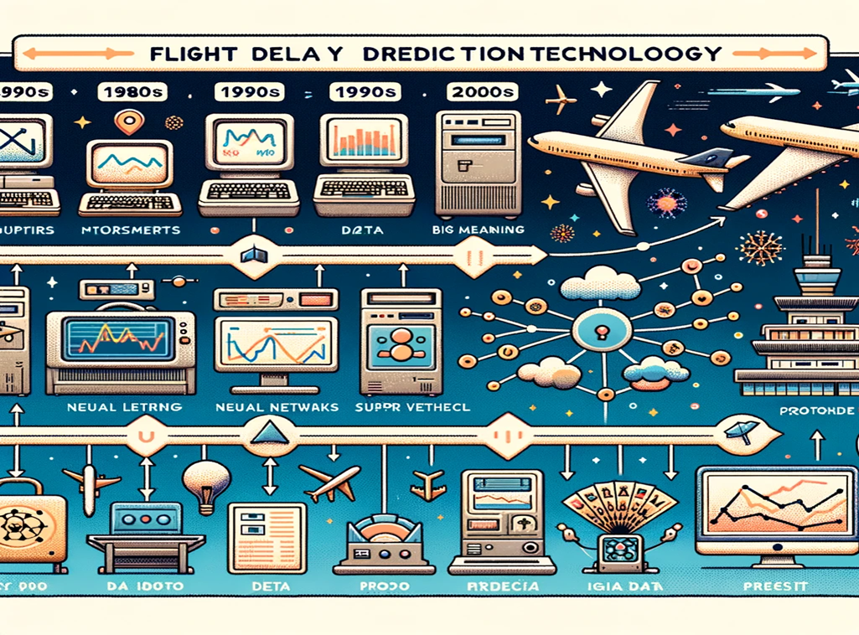

**Hình 1: Sự phát triển công nghệ dự đoán trễ giờ bay trong hàng không**

Lịch sử của việc áp dụng học máy trong ngành hàng không, đặc biệt là trong bối cảnh dự đoán trễ giờ bay, bắt đầu từ những nỗ lực sơ khai nhằm tự động hóa việc phân tích dữ liệu và dự báo. Từ những năm 1980, với sự phát triển của máy tính và khả năng xử lý dữ liệu lớn, các nhà nghiên cứu và kỹ sư đã bắt đầu khám phá cách thức mà học máy có thể được áp dụng để cải thiện dự đoán và quản lý hoạt động bay.

Trong những năm đầu, các mô hình dự đoán chủ yếu dựa trên phân tích thống kê và các mô hình tuyến tính. Tuy nhiên, những phương pháp này thường không đủ hiệu quả trong việc xử lý sự phức tạp và tính không xác định của dữ liệu hàng không. Sự ra đời của các thuật toán học máy tiên tiến, như mạng nơ-ron nhân tạo và máy vector hỗ trợ, đã mở ra những cơ hội mới để hiểu và dự đoán chính xác hơn các yếu tố ảnh hưởng đến tình trạng trễ giờ bay.

Vào những năm 2000, sự phát triển của học sâu (deep learning) và khả năng xử lý dữ liệu lớn (big data) đã cung cấp những công cụ mạnh mẽ hơn cho việc phân tích và dự đoán trong ngành hàng không. Các mô hình học sâu có khả năng phát hiện mẫu phức tạp và quan hệ giữa các biến mà các mô hình truyền thống không thể, từ đó nâng cao đáng kể độ chính xác của dự đoán trễ giờ bay.

Ngày nay, với sự tiến bộ của công nghệ và khả năng tích hợp dữ liệu từ nhiều nguồn khác nhau, ứng dụng học máy trong dự đoán trễ giờ bay đã trở thành một phần không thể thiếu trong quản lý và vận hành hàng không. Các hãng hàng không và cơ quan quản lý hàng không trên toàn cầu đều tận dụng công nghệ này để tối ưu hóa lịch trình, giảm thiểu chi phí và nâng cao sự hài lòng của khách hàng.

* 1. **Tầm quan trọng của dự đoán trễ giờ bay**

- Tối ưu hóa hoạt động và hiệu quả: Học máy giúp phát hiện và phân tích các mẫu và xu hướng từ lượng lớn dữ liệu, cho phép các hãng hàng không dự đoán trễ giờ bay một cách chính xác hơn. Điều này giúp họ tối ưu hóa lịch trình bay và quản lý nguồn lực một cách hiệu quả hơn, từ đó giảm thiểu thời gian chờ đợi cho hành khách và giảm chi phí hoạt động.

- Cải thiện dịch vụ khách hàng: Việc cung cấp thông tin chính xác và kịp thời về tình trạng trễ giờ giúp nâng cao mức độ hài lòng của hành khách. Hành khách có thể lên kế hoạch chuyến đi của mình một cách linh hoạt hơn, giảm bớt căng thẳng và bất tiện do trễ giờ bay gây ra.

- Quản lý rủi ro và ứng phó với sự cố: Mô hình học máy cho phép các hãng hàng không và cơ quan quản lý hàng không phát hiện sớm các yếu tố có thể gây trễ giờ, từ đó chuẩn bị các biện pháp ứng phó và giảm thiểu tác động. Việc này giúp họ quản lý rủi ro một cách chủ động hơn, đảm bảo an toàn và an ninh cho hành khách.

- Phát triển chiến lược và cạnh tranh: Dữ liệu và thông tin từ các mô hình học máy cung cấp cái nhìn sâu sắc về các nguyên nhân gây trễ giờ, giúp các hãng hàng không phát triển chiến lược giảm thiểu tình trạng này. Điều này cũng tạo lợi thế cạnh tranh cho hãng hàng không, khi họ có thể cung cấp dịch vụ đáng tin cậy và chất lượng hơn so với đối thủ.

* 1. **Ứng dụng học máy trong dự đoán trễ giờ bay**

-Dự đoán trễ giờ dựa trên điều kiện thời tiết: Sử dụng các mô hình học máy để phân tích dữ liệu thời tiết và dự đoán tác động của nó đến lịch trình bay. Các mô hình này có thể dự đoán trễ giờ do sương mù, bão, hoặc điều kiện thời tiết xấu khác gây ra.

- Quản lý lưu lượng giao thông hàng không: Áp dụng các thuật toán học máy để tối ưu hóa việc phân bổ đường băng và không gian hàng không, giảm thiểu trễ giờ do tắc nghẽn giao thông hàng không.

- Tối ưu hóa lịch trình bay: Sử dụng học máy để phân tích mẫu hành vi của hành khách và các yếu tố ảnh hưởng khác nhằm tối ưu hóa lịch trình bay, cân nhắc giữa nhu cầu và nguồn lực có sẵn.

- Phân tích và dự đoán tác động của các sự kiện đặc biệt: Các mô hình học máy có thể được sử dụng để dự đoán tác động của các sự kiện đặc biệt (như sự kiện thể thao lớn, hội nghị quốc tế) đến nhu cầu vận chuyển hàng không và trễ giờ bay.

- Phát hiện và phòng ngừa sự cố kỹ thuật: Phân tích dữ liệu từ các cảm biến và hệ thống trên máy bay để phát hiện sớm các vấn đề kỹ thuật có thể gây trễ giờ hoặc hủy chuyến, cho phép thực hiện bảo dưỡng chủ động và giảm thiểu nguy cơ sự cố.

- Cải thiện dịch vụ khách hàng: Áp dụng phân tích dữ liệu học máy để cung cấp dịch vụ cá nhân hóa cho hành khách, từ việc đề xuất lịch trình bay tối ưu đến cung cấp thông tin cập nhật và hỗ trợ khách hàng trong trường hợp trễ giờ.

* 1. **Phát triển công nghệ và xu hướng tương lai trong dự doán trễ giờ bay**

- Học sâu và mạng nơ-ron: Sự phát triển của học sâu và mạng nơ-ron phức tạp hơn cho phép phân tích sâu sắc hơn và dự đoán chính xác hơn các yếu tố ảnh hưởng đến trễ giờ bay. Các mô hình học sâu có khả năng xử lý lượng lớn dữ liệu không cấu trúc và phát hiện mẫu phức tạp mà các phương pháp truyền thống không thể.

- Xử lý dữ liệu lớn (Big Data): Việc áp dụng công nghệ big data trong ngành hàng không giúp thu thập và phân tích lượng lớn dữ liệu từ các nguồn khác nhau, bao gồm dữ liệu về thời tiết, giao thông hàng không, và hành vi hành khách, cung cấp một cơ sở dữ liệu phong phú để huấn luyện các mô hình học máy.

- Internet vạn vật (IoT) và dữ liệu thời gian thực: Sự tích hợp giữa IoT và học máy, với khả năng thu thập và phân tích dữ liệu thời gian thực từ các cảm biến trên máy bay và trong môi trường xung quanh, giúp dự đoán trễ giờ bay một cách chính xác và kịp thời hơn.

- Tự động hóa và AI: Tăng cường tự động hóa trong việc ra quyết định và quản lý hoạt động hàng không thông qua AI, giúp giảm thiểu sự cố và tối ưu hóa lịch trình bay dựa trên dự đoán trễ giờ.

- Phân tích sentiment và dữ liệu xã hội: Sử dụng công nghệ phân tích sentiment và dữ liệu từ mạng xã hội để đánh giá cảm xúc và phản hồi của hành khách, cung cấp thông tin quý giá cho việc quản lý dịch vụ khách hàng và ứng phó với các vấn đề trễ giờ bay.

- Tích hợp hệ thống và liên kết dữ liệu: Sự phát triển về tích hợp hệ thống giữa các bên liên quan trong ngành hàng không, từ các hãng hàng không đến sân bay và cơ quan quản lý không lưu, giúp chia sẻ dữ liệu một cách hiệu quả và tăng cường khả năng dự đoán và phản ứng trước các vấn đề.

# CHƯƠNG 2: CÁC MÔ HÌNH HỌC VÀ THUẬT TOÁN

## 1. CÁC THUẬT TOÁN

* 1. **GIỚI THIỆU VỀ THUẬT TOÁN RANDOM FOREST**

Rừng ngẫu nhiên (Random Forest) là một kỹ thuật trong lĩnh vực học máy (machine learning) được áp dụng để giải quyết các bài toán phân loại và hồi quy thông qua việc tạo ra nhiều cây quyết định. Cây quyết định được sử dụng như một phương pháp đơn giản để diễn đạt một loạt quyết định dựa trên các điều kiện cụ thể. Trong một cây quyết định, mỗi điểm nút (node) thể hiện một thuộc tính cụ thể, trong khi các nhánh diễn tả các lựa chọn giá trị của thuộc tính đó. Theo dõi các thuộc tính trên cây quyết định giúp dự đoán kết quả cuối cùng.[3]

- Dưới đây là một số điểm chính về lý thuyết của rừng ngẫu nhiên:

* Cây quyết định (Decision Trees): Rừng ngẫu nhiên sử dụng nhiều cây quyết định độc lập để giải quyết vấn đề. Mỗi cây được xây dựng dựa trên một tập con ngẫu nhiên của dữ liệu đào tạo và một số thuộc tính ngẫu nhiên.
* Bootstrap Aggregating (Bagging): Random Forest sử dụng kỹ thuật bootstrapping để tạo ra các tập con dữ liệu đào tạo cho mỗi cây. Điều này giúp đa dạng hóa dữ liệu đào tạo và giảm nguy cơ overfitting.
* Thuộc tính ngẫu nhiên: Trong quá trình xây dựng mỗi cây, chỉ một số lượng ngẫu nhiên các thuộc tính được chọn để tối ưu hoá mỗi nút quyết định. Điều này làm tăng tính đa dạng giữa các cây và giúp giảm sự liên quan giữa chúng.
* Vận dụng kết hợp: Kết quả dự đoán của Random Forest được tính bằng cách kết hợp dự đoán của tất cả các cây. Thông thường, trong bài toán phân loại, kết quả cuối cùng là lớp được bầu chọn nhiều nhất, trong khi đối với bài toán hồi quy, có thể là trung bình hoặc trung vị của các dự đoán.[3]
* Ứng dụng rộng rãi: Random Forest thường được sử dụng hiệu quả trong nhiều loại vấn đề, bao gồm phân loại và hồi quy. Nó có khả năng làm việc với dữ liệu lớn, xử lý nhiễu và có khả năng tự động xác định độ quan trọng của các thuộc tính.[3]

### Lịch sử phát triển và nguồn gốc

Thuật toán Random Forest có nguồn gốc từ sự kết hợp của các cây quyết định và phương pháp ensemble. Tin Kam Ho là người đầu tiên tạo ra thuật toán cho Random Decision Forests vào năm 1995, sử dụng phương pháp không gian ngẫu nhiên. Cách tiếp cận này là một cách để thực hiện phương pháp phân loại "phân biệt ngẫu nhiên" được đề xuất bởi Eugene Kleinberg. Điều đặc biệt ở đây là nó đã chứng minh được rằng một rừng cây khi mở rộng kích thước có thể tăng độ chính xác mà không bị quá mức huấn luyện, miễn là rừng được hạn chế một cách ngẫu nhiên chỉ nhạy cảm với một số chiều tính năng được chọn.[1]

Thuật toán Random Forest có nguồn gốc từ sự kết hợp của các cây quyết định và phương pháp ensemble. Tin Kam Ho là người đầu tiên tạo ra thuật toán cho Random Decision Forests vào năm 1995, sử dụng phương pháp không gian ngẫu nhiên. Cách tiếp cận này là một cách để thực hiện phương pháp phân loại "phân biệt ngẫu nhiên" được đề xuất bởi Eugene Kleinberg. Điều đặc biệt ở đây là nó đã chứng minh được rằng một rừng cây khi mở rộng kích thước có thể tăng độ chính xác mà không bị quá mức huấn luyện, miễn là rừng được hạn chế một cách ngẫu nhiên chỉ nhạy cảm với một số chiều tính năng được chọn

Về lịch sử, cây quyết định là khối xây dựng của Random Forest - có lịch sử phát triển lâu dài hơn. Một số nguồn tin cho rằng nguồn gốc của các thuật toán cây quyết định có thể truy nguyên về bài báo về phân tích phân biệt của Ronald Fisher vào năm 1936, đánh dấu giai đoạn sơ khai của những gì sau này trở thành thuật toán cây quyết định. Quá trình phát triển tiếp tục qua các dự án và khám phá khác nhau trên nhiều lĩnh vực, bao gồm tâm lý học, nơi mà các phương pháp cây quyết định được sử dụng để mô hình hóa khái niệm học của con người. Đến đầu những năm 1970, các cây phân loại bắt đầu xuất hiện trong văn học khoa học máy tính, đánh dấu một bước tiến quan trọng trong việc áp dụng cây quyết định cho học máy.[1]

### Khám phá lý do phát triển và ứng dụng phổ biến của thuật toán

- Giảm nguy cơ Overfitting: Rừng ngẫu nhiên giảm thiểu nguy cơ overfitting so với một cây quyết định đơn lẻ bằng cách sử dụng phương pháp "bagging" để tạo ra nhiều cây quyết định từ các mẫu dữ liệu ngẫu nhiên và kết hợp dự đoán của chúng.[5]

- Khả năng sử dụng dữ liệu phức tạp: Thuật toán có khả năng xử lý hiệu quả với dữ liệu có nhiều biến đầu vào mà không cần giảm kích thước.

- Khả năng sử dụng dữ liệu phức tạp: Thuật toán có khả năng xử lý hiệu quả với dữ liệu có nhiều biến đầu vào mà không cần giảm kích thước.

- Đánh giá tính quan trọng của tính năng: Rừng ngẫu nhiên cung cấp một phương pháp tự nhiên để đánh giá mức độ quan trọng của từng tính năng đối với dự đoán.

- Khả năng xử lý dữ liệu thiếu: Có thể xử lý dữ liệu thiếu mà không cần quá trình imputation phức tạp.[5]

- Khả năng mở rộng: Có thể mở rộng để xử lý lượng dữ liệu lớn mà không giảm độ chính xác.

### Một số đặc điểm quan trọng của Random Forest

- Độc lập: Các cây quyết định trong rừng ngẫu nhiên được xây dựng độc lập lẫn nhau. Việc sử dụng tập con dữ liệu ngẫu nhiên và việc chọn thuộc tính ngẫu nhiên khi xây dựng cây giúp làm cho các cây quyết định không quá tương đồng.

- Ổn định: Rừng ngẫu nhiên có khả năng giảm overfitting và khả năng chống lại nhiễu trong dữ liệu. Bằng cách kết hợp dự đoán từ nhiều cây quyết định, rừng ngẫu nhiên có khả năng tổng hợp các dự đoán và giảm thiểu các sai số do nhiễu gây ra.

- Xếp hạng đặc trưng: Rừng ngẫu nhiên cung cấp một phương pháp để xác định độ quan trọng của các đặc trưng. Các đặc trưng được sử dụng nhiều trong rừng ngẫu nhiên sẽ được sử dụng để tạo ra các mô hình dự đoán mạnh mẽ hơn

- Rừng ngẫu nhiên là một thuật toán mạnh mẽ và linh hoạt cho các bài toán dự đoán. Nó được sử dụng rộng rãi trong nhiều lĩnh vực như phân loại ảnh, dự đoán giá cổ phiếu, phân loại email, và nhiều ứng dụng khác.

- Tính linh hoạt và khả năng áp dụng cho cả bài toán phân loại và hồi quy.

- Khả năng xử lý dữ liệu lớn và phức tạp.

### Cơ chế hoạt động của thuật toán

Rừng ngẫu nhiên là một phương pháp học máy dưới sự giám sát, trong đó "khu rừng" được tạo ra bao gồm nhiều cây quyết định, thường được huấn luyện bằng cách áp dụng kỹ thuật "bagging". Kỹ thuật này dựa trên nguyên tắc rằng việc kết hợp các mô hình dự đoán khác nhau có thể cải thiện độ chính xác và ổn định của dự đoán tổng thể.[5]

Một cách dễ hiểu, thuật toán rừng ngẫu nhiên tạo nhiều cây quyết định và tổng hợp chúng lại với nhau để tăng cường độ chính xác của dự đoán.[5]

Một trong những ưu điểm nổi bật của rừng ngẫu nhiên là khả năng áp dụng hiệu quả cho cả bài toán phân loại và hồi quy, hai loại bài toán phổ biến nhất trong các hệ thống học máy hiện đại. Dưới đây là sơ đồ minh họa cách thức hoạt động của thuật toán này:

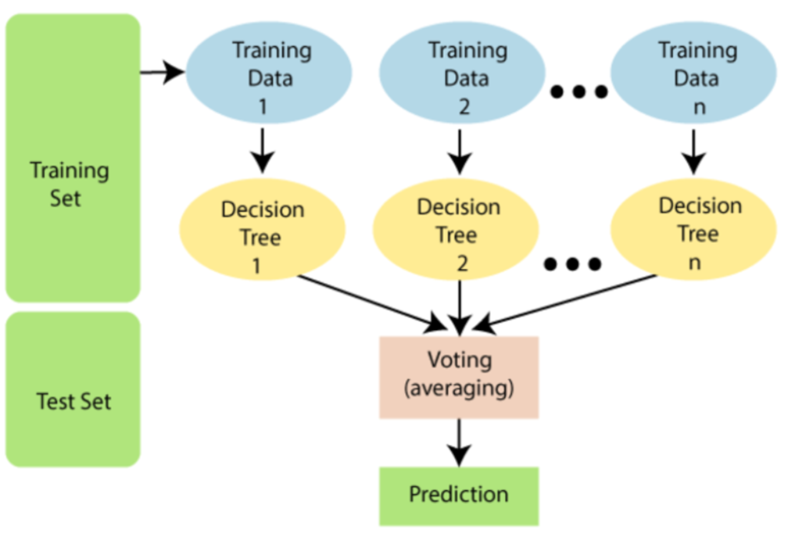

**Hình 2: Hoạt động của Rừng ngẫu nhiên**

- Nó hoạt động theo 4 bước:

* Bước 1: Lấy mẫu ngẫu nhiên từ tập dữ liệu ban đầu.
* Bước 2: Xây dựng một cây quyết định đối với mỗi mẫu đã chọn và tạo ra dự đoán từ mỗi cây.
* Bước 3: Thực hiện bình chọn cho các dự đoán thu được từ mỗi cây.
* Bước 4: Dự đoán cuối cùng được lựa chọn dựa trên phương án nhận được nhiều phiếu bầu nhất.

- Giải thích các ý nghĩa sơ đồ :

* Bộ dữ liệu đào tạo (Training Set): Đây là dữ liệu mà rừng ngẫu nhiên sẽ học từ đó. Dữ liệu này bao gồm các mẫu đã được gán nhãn, tức là chúng ta biết đầu ra hoặc kết quả mà mỗi mẫu dữ liệu đại diện.
* Dữ liệu đào tạo 1, 2, ..., n (Training Data 1, 2, ..., n): Mỗi cây quyết định trong rừng ngẫu nhiên được đào tạo với một tập con ngẫu nhiên của bộ dữ liệu đào tạo. Điều này giúp mỗi cây có một cái nhìn khác nhau về dữ liệu, và do đó, mỗi cây sẽ học được những mô hình khác nhau.
* Cây quyết định 1, 2, ..., n (Decision Tree 1, 2, ..., n): Đây là các mô hình con hoặc "cây" riêng lẻ. Mỗi cây quyết định sẽ học từ dữ liệu được cấp cho nó và sẽ tạo ra một dự đoán dựa trên dữ liệu đó. Bình Chọn (Voting) / Trung Bình (Averaging): Một khi tất cả các cây quyết định đã đưa ra dự.[5]
* Bình chọn (Voting) / Trung Bình (Averaging): Một khi tất cả các cây quyết định đã đưa ra dự đoán, rừng ngẫu nhiên sẽ sử dụng phương pháp bình chọn để phân loại hoặc phương pháp trung bình cho hồi quy. Trong bình chọn, dự đoán mà nhiều cây nhất đồng ý sẽ được chọn là đầu ra cuối cùng. Trong trung bình, các dự đoán số học được tính trung bình để đưa ra một dự đoán duy nhất.[5]
* Bộ dữ liệu kiểm tra (Test Set): Đây là dữ liệu mới mà mô hình chưa từng thấy trong quá trình đào tạo. Nó được dùng để kiểm tra xem mô hình rừng ngẫu nhiên có thể đưa ra dự đoán chính xác đến mức nào.
* Dự đoán (Prediction): Đây là kết quả cuối cùng từ rừng ngẫu nhiên sau khi đã xem xét tất cả các dự đoán từ các cây quyết định.[5]

### Các giả định cho Random Forest

- Khi sử dụng rừng ngẫu nhiên, mặc dù một số cây quyết định có thể không dự đoán chính xác một mình, sự kết hợp của nhiều cây lại tạo ra dự đoán đúng đắn cho tập dữ liệu. Để nâng cao hiệu quả của mô hình rừng ngẫu nhiên, có hai điều kiện quan trọng cần được đáp ứng:

* Đầu tiên, các biến đặc trưng trong tập dữ liệu cần phản ánh chính xác thông tin thực tế, giúp mô hình dự đoán tốt hơn so với chỉ dựa trên các giả định.
* Thứ hai, các dự đoán từ mỗi cây trong rừng cần có sự độc lập, tức là tương quan thấp với nhau, để tăng cường tính đa dạng và giảm thiểu sai số tổng thể của mô hình.[5]

### Lợi ích sử dụng Random Forest

- Dưới đây là một số lý do chính đáng để lựa chọn thuật toán rừng ngẫu nhiên trong các dự án học máy:

* Random Forest thường yêu cầu thời gian huấn luyện ngắn hơn so với nhiều thuật toán học máy khác.
* Thuật toán này cung cấp độ chính xác cao khi dự đoán, và nó hoạt động hiệu quả ngay cả với các tập dữ liệu có kích thước lớn.
* Nó vẫn duy trì được độ chính xác ấn tượng ngay cả khi một phần dữ liệu bị thiếu, điều này làm nổi bật khả năng xử lý dữ liệu không hoàn chỉnh của nó. [5]

### Tầm quan trọng của tính năng Random Forest

Thuật toán rừng ngẫu nhiên còn được đánh giá cao vì khả năng định lượng dễ dàng mức độ quan trọng của từng đặc điểm trong việc dự đoán. Thư viện Sklearn hỗ trợ công cụ hiệu quả cho việc này, bằng cách phân tích mức độ giảm tạp chất tại mỗi nút khi sử dụng đặc điểm đó trên tất cả các cây trong rừng. Điểm quan trọng của mỗi đặc điểm được tính toán tự động sau quá trình huấn luyện và chuẩn hóa để tổng tất cả bằng một.[5]

Nếu bạn mới làm quen với khái niệm cây quyết định, theo Wikipedia, trong một cây quyết định, mỗi nút bên trong đại diện cho một "thử nghiệm" trên một thuộc tính (ví dụ, liệu đồng xu có xuất hiện đầu hay đuôi), mỗi nhánh là kết quả của thử nghiệm đó, và mỗi nút lá là một nhãn lớp (quyết định cuối cùng dựa trên các thuộc tính đã tính toán). Nút không có nút con được gọi là nút lá.[5]

Với việc nhận biết mức độ quan trọng của các đặc điểm, bạn có thể xác định những đặc điểm nào ít đóng góp cho dự đoán và có thể loại bỏ chúng. Điều này rất quan trọng vì trong học máy, việc có quá nhiều đặc điểm có thể dẫn đến hiện tượng trang bị quá mức cho mô hình.[5]

### Sự khác biệt giữa cây quyết định và Random Forest

Mặc dù cả hai đều bao gồm các cây quyết định, thuật toán rừng ngẫu nhiên có một số điểm khác biệt đáng chú ý. Khi bạn cung cấp dữ liệu đào tạo với các đặc điểm và nhãn vào một cây quyết định, nó sẽ phát triển một loạt các quy tắc dùng để thực hiện dự đoán. Chẳng hạn, trong việc dự đoán việc người dùng có nhấp vào một quảng cáo trực tuyến hay không, bạn có thể sử dụng các dữ liệu về quảng cáo mà người dùng đã từng tương tác cùng với các đặc điểm mô tả hành vi của họ. Cây quyết định dùng các đặc điểm và nhãn này để thiết lập các quy tắc giúp dự đoán hành vi nhấp chuột. Ngược lại, thuật toán Random Forest lựa chọn ngẫu nhiên các mẫu quan sát và đặc điểm để xây dựng nhiều cây quyết định và sau đó tính trung bình kết quả của chúng.[5]

Một điểm khác biệt nữa là trong khi một cây quyết định có chiều sâu lớn có thể dẫn đến hiện tượng quá khớp, Random Forest thường hạn chế vấn đề này bằng cách sử dụng các tập con ngẫu nhiên của các điểm dữ liệu để xây dựng các cây nhỏ hơn và sau đó kết hợp chúng lại. Tuy nhiên, điều này không phải lúc nào cũng hiệu quả và có thể làm chậm quá trình tính toán tùy thuộc vào số lượng cây được xây dựng trong rừng.[5]

### Các ứng dụng của Random Forest

- Rừng ngẫu nhiên được áp dụng rộng rãi trong nhiều lĩnh vực khác nhau, bao gồm:

* + Ngành ngân hàng: Thuật toán này được dùng để phân tích và đánh giá các rủi ro liên quan đến cho vay.[5]
  + Y tế: Trong lĩnh vực y tế, Random Forest giúp nhận diện các mẫu bệnh lý và đánh giá nguy cơ mắc các bệnh cụ thể.
  + Quản lý sử dụng đất: Thuật toán giúp phân loại và xác định các khu vực có cách sử dụng đất tương tự..
  + Marketing: Trong tiếp thị, thuật toán này được sử dụng để phát hiện các xu hướng tiêu dùng và hành vi của khách hàng.[5]

### Ưu điểm

- Rừng ngẫu nhiên có khả năng thực hiện cả hai loại nhiệm vụ là phân loại và hồi quy.[5]

- Thuật toán này hiệu quả trong việc xử lý dữ liệu có kích thước lớn.

- Nó giúp tăng độ chính xác cho mô hình và giảm thiểu nguy cơ trang bị quá mức.[5]

### Nhược điểm

- Dù rừng ngẫu nhiên hiệu quả cho cả nhiệm vụ phân loại và hồi quy, nhưng nó không luôn là lựa chọn tối ưu cho các nhiệm vụ hồi quy so với một số thuật toán khác.

## THUẬT TOÁN TĂNG CƯỜNG (GRADIENT BOOSTING)

### Giới thiệu về thuật toán Gradient Boosting

Gradient Boosting là một thuật toán học máy thuộc nhóm học tăng cường, dựa trên việc kết hợp nhiều mô hình đơn giản để tạo ra một mô hình tổng thể mạnh mẽ hơn. Mỗi mô hình được xây dựng lần lượt, với mục tiêu là giảm thiểu sai số của mô hình trước bằng cách sử dụng phương pháp gradient descent. Thuật toán này phù hợp cho cả bài toán phân loại và hồi quy, nổi bật với khả năng hiệu chỉnh chính xác từng lỗi trong quá trình huấn luyện, qua đó cải thiện hiệu quả dự đoán của mô hình.[6]

### Lịch sử và nguyên lý của Grandient Boosting

Thuật toán Gradient Boosting được phát triển từ quan sát của Leo Breiman về cách mà các thuật toán boosting có thể được xem như là một thuật toán tối ưu hóa trên một hàm chi phí thích hợp. Jerome H. Friedman là người đã phát triển các thuật toán Gradient Boosting cho hồi quy tường minh và từ góc nhìn Gradient Boosting chức năng chung hơn, đã mở rộng việc sử dụng các thuật toán boosting trong nhiều lĩnh vực của học máy và thống kê ngoài hồi quy và phân loại​

Thuật toán này đã được hình thành và phát triển qua nhiều năm, được cải tiến từ các nguyên lý cơ bản của boosting, như AdaBoost, để tạo ra một mô hình dự đoán mạnh mẽ từ việc kết hợp các mô hình dự đoán yếu. Một trong những đặc điểm của Gradient Boosting là khả năng xử lý các hàm mất mát khác nhau và áp dụng các kỹ thuật như stochastic gradient boosting, giúp giảm thiểu sự tương quan giữa các mô hình và cải thiện hiệu suất tổng thể​.[6]

### Quy trình hoạt động của thuật toán

- Khởi tạo mô hình ban đầu (Initialize Base Model):

* Khởi tạo mô hình đầu tiên 𝐹0(𝑥)với một giá trị đơn giản, chẳng hạn như trung bình của tất cả nhãn trong tập huấn luyện (cho bài toán hồi quy).
* Với bài toán phân loại, mô hình ban đầu có thể sử dụng xác suất logit của các nhãn.

Ví dụ:

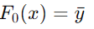

- Lặp qua các bước boosting: Lặp qua từng bước để dần cải thiện mô hình bằng cách giảm thiểu phần lỗi còn lại (residuals).Bước m của quá trình Boosting:

* Bước 1: Tính toán residuals:

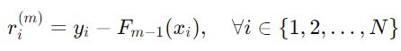

với 𝑦𝑖 là giá trị thực tế và 𝐹𝑚−1(𝑥𝑖) là dự đoán của mô hình hiện tại.

* Bước 2: Huấn luyện một mô hình yếu mới ℎ𝑚(𝑥) dựa trên các residuals:

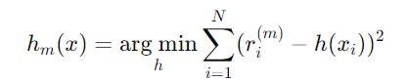

* Tìm hệ số tối ưu để cập nhật mô hình

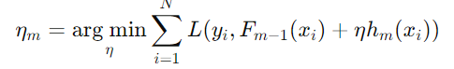

* Bước 4: Cập nhật mô hình tổng hợp

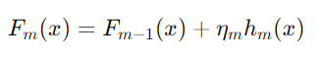

- Lặp lại quá trình trên cho đến khi đạt đến số lượng bước Boosting tối đa hoặc mô hình hội tụ (khi phần lỗi còn lại không giảm đáng kể).[6]

- Mô hình cuối cùng sau M bước Boosting sẽ là sự kết hợp của tất cả các mô hình yếu:

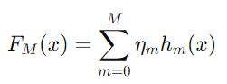

- Sơ đồ quy trình hoạt động của Gradient Boosting:

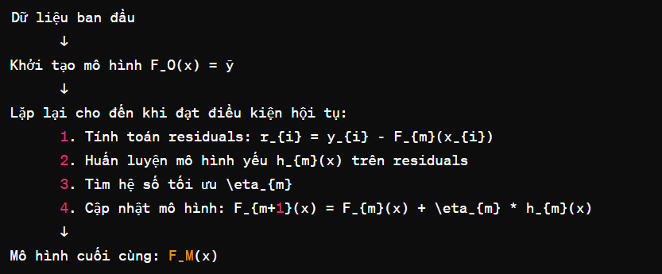

**Hình 3: Quy trình hoạt động của thuật toán Gradient Boosting**

### Khám phá lý do phát triển và ứng dụng phổ biến của thuật toán

- Khả năng xử lý dữ liệu không cân đối: Gradient Boosting rất hiệu quả trong việc xử lý các bộ dữ liệu có sự mất cân bằng lớn giữa các lớp, một thách thức thường gặp trong nhiều bài toán thực tế​.[6]

- Tính linh hoạt và chính xác cao: Mô hình này có thể tùy chỉnh một cách linh hoạt để phù hợp với nhiều loại bài toán khác nhau nhờ vào khả năng thiết lập độ sâu của cây và số lượng cây trong mô hình. Điều này giúp cải thiện độ chính xác của mô hình một cách đáng kể​

- Cải thiện hiệu quả với mỗi lần lặp: Mỗi cây được thêm vào mô hình giúp cải thiện dự đoán, và các cây sau sẽ tập trung vào việc giảm sai số mà các cây trước đó chưa giải quyết được, từ đó tăng cường hiệu quả của mô hình.[6]

- Khả năng kiểm soát quá khớp: Các cơ chế như tỷ lệ học tập (learning rate) và kỹ thuật subsampling giúp ngăn ngừa hiện tượng quá khớp, làm cho mô hình ổn định và tin cậy hơn khi áp dụng vào dữ liệu mới​.[6]

### Các ứng dụng của Grandient Boosting

- Dự đoán trong tài chính: Gradient Boosting được sử dụng rộng rãi trong dự đoán giá cổ phiếu, thị trường tài chính, và các chỉ số kinh tế khác. Các mô hình Gradient Boosting có khả năng dự đoán hiệu quả các xu hướng và biến động trong thị trường.

- Dự đoán trong y tế: Trong lĩnh vực y tế, Gradient Boosting được áp dụng để dự đoán và phân loại các bệnh lý dựa trên dữ liệu lâm sàng và hình ảnh y tế. Nó cũng được sử dụng để tạo ra các mô hình dự đoán về kết quả của các phương pháp điều trị.

- Xử lý ngôn ngữ tự nhiên: Trong lĩnh vực xử lý ngôn ngữ tự nhiên, Gradient Boosting có thể được sử dụng để phân loại văn bản, phát hiện cảm xúc, và dịch máy. Các mô hình này có thể học được cấu trúc và ngữ cảnh từ dữ liệu văn bản.

- Phân tích dữ liệu dạng chuỗi thời gian: Trong phân tích chuỗi thời gian, Gradient Boosting có thể được sử dụng để dự đoán các xu hướng và biến động trong dữ liệu thời gian, như dự đoán doanh số bán hàng, doanh thu, hoặc lưu lượng truy cập trang web.

### Ưu điểm

- Hiệu suất cao: Gradient Boosting thường tạo ra các mô hình dự đoán có hiệu suất cao, đặc biệt là khi áp dụng cho các bài toán phức tạp và dữ liệu lớn.[6]

- Khả năng xử lý dữ liệu không cân đối: Gradient Boosting có khả năng xử lý tốt các bộ dữ liệu có sự mất cân đối lớn giữa các lớp, như trong bài toán phân loại có số lượng mẫu không cân đối.

- Tính linh hoạt: Thuật toán này có thể được tùy chỉnh linh hoạt thông qua việc điều chỉnh các tham số như số lượng cây, độ sâu của cây, và tỷ lệ học tập (learning rate), để phù hợp với các bài toán cụ thể.[6]

- Khả năng chống quá khớp: Gradient Boosting có các cơ chế như giới hạn độ sâu của cây, và kỹ thuật subsampling giúp ngăn chặn quá trình quá khớp, làm cho mô hình ổn định và đáng tin cậy hơn khi áp dụng vào dữ liệu mới.

### Nhược điểm

- Đòi hỏi nhiều thời gian huấn luyện: Gradient Boosting thường đòi hỏi nhiều thời gian để huấn luyện, đặc biệt là khi số lượng cây lớn và dữ liệu lớn.[6]

- Dễ bị ảnh hưởng bởi nhiễu: Do tính chất của thuật toán là tập trung vào việc sửa lỗi từ các mô hình trước, nên Gradient Boosting có thể dễ bị ảnh hưởng bởi các điểm dữ liệu nhiễu.

- Đòi hỏi tuning tham số cẩn thận: Để đạt được hiệu suất tốt nhất, việc tinh chỉnh tham số của Gradient Boosting đòi hỏi sự cẩn thận và kiến thức chuyên sâu về thuật toán.[6]

- Khó giải thích: Mô hình Gradient Boosting thường khó giải thích do sự phức tạp của các cây quyết định và quá trình tăng cường, điều này có thể gây khó khăn trong việc hiểu cách mô hình ra quyết định.

## THUẬT TOÁN TABNET

### Giới thiệu về thuật toán TabNet

TabNet là một mô hình học sâu được phát triển bởi Google Cloud AI và thiết kế đặc biệt cho việc xử lý dữ liệu dạng bảng. Mô hình này sử dụng cơ chế chú ý để chọn lọc các đặc trưng quan trọng từ dữ liệu, giúp nó tập trung vào thông tin cần thiết và bỏ qua phần không cần thiết. Cách tiếp cận này giúp TabNet hiệu quả trong việc xử lý dữ liệu lớn và phức tạp. TabNet đã được chứng minh là vượt trội so với các mạng nơ-ron khác và các phiên bản của cây quyết định trên nhiều bộ dữ liệu dạng bảng.[7]

### Lịch sử và nguồn gốc

TabNet được phát triển bởi nhóm nghiên cứu của Google Cloud AI và lần đầu tiên được giới thiệu trong một bài báo khoa học vào năm 2020. Kiến trúc này được thiết kế nhằm mục đích tối ưu hóa việc học từ dữ liệu dạng bảng, vốn là một thách thức lớn trong ngành khoa học dữ liệu do tính chất đa dạng và phức tạp của dữ liệu này.[7]

Mô hình TabNet sử dụng cơ chế chú ý, một công nghệ tiên tiến thường được áp dụng trong xử lý ngôn ngữ tự nhiên, để lựa chọn đặc trưng quan trọng trong dữ liệu. Điều này giúp mô hình có thể hiểu và lựa chọn các thông tin cần thiết cho quá trình ra quyết định, từ đó nâng cao hiệu quả học tập và khả năng dự đoán.[7]

Sự ra đời của TabNet đánh dấu một bước tiến quan trọng trong lĩnh vực học máy, cung cấp một công cụ mạnh mẽ cho việc xử lý và phân tích dữ liệu có cấu trúc, mở rộng khả năng áp dụng học sâu vào các loại dữ liệu truyền thống ngoài dữ liệu hình ảnh và văn bản.

### Khám phá lý do phát triển và ứng dụng phổ biến của thuật toán

- TabNet được phát triển với mục đích cải tiến cách thức xử lý dữ liệu dạng bảng, một loại dữ liệu rất phổ biến nhưng thường khó để các mô hình học sâu truyền thống xử lý hiệu quả. Nó đã trở nên phổ biến do nhiều lý do sau:[7]

* Khả năng giải thích: Trong ngành công nghiệp và nghiên cứu, nhu cầu về các mô hình có khả năng giải thích quyết định của mình là rất cao, đặc biệt là trong các lĩnh vực như tài chính, y tế và pháp lý. TabNet đáp ứng nhu cầu này bằng cách sử dụng cơ chế chú ý để lựa chọn đặc trưng, cho phép người dùng hiểu được tại sao một quyết định nhất định được mô hình đưa ra.
* Hiệu quả cao: TabNet sử dụng cơ chế chú ý để tập trung vào những đặc trưng quan trọng nhất, từ đó cải thiện đáng kể hiệu quả học tập và hiệu suất của mô hình so với các phương pháp truyền thống.[7]
* Khả năng ứng dụng rộng rãi: Dữ liệu dạng bảng xuất hiện trong hầu hết các lĩnh vực, từ ngân hàng, y tế cho đến bán lẻ và tiếp thị. TabNet có thể được áp dụng trong một loạt các bài toán khác nhau, làm cho nó trở thành một công cụ đa năng và có giá trị trong nhiều ngành công nghiệp khác nhau.
* Tối ưu hóa tài nguyên: So với các mô hình học sâu khác, TabNet có thể đạt được hiệu suất tốt với ít tài nguyên tính toán hơn, làm cho nó phù hợp với các ứng dụng có nguồn lực hạn chế hoặc yêu cầu thời gian thực.

### Kiến trúc

Gồm 3 thành phần chính:

- **Biến đổi tính năng (Feature Transformer):**

+ Chức năng: Biến đổi các đặc trưng đầu vào thành một biểu diễn (embedding) chứa nhiều thông tin hơn.

+ Thành phần:

* Batch Normalization: Chuẩn hóa giá trị các đặc trưng để tăng tốc độ huấn luyện.
* Fully Connected Layers: Các lớp kết nối đầy đủ để biến đổi đặc trưng.
* Glu Activation (GLU): Hàm kích hoạt dựa trên cơ chế Gated Linear Unit để cải thiện hiệu suất.

**- Biến áp chú ý (Attentive Transformer):**

+ Chức năng: Sử dụng sự chú ý tuần tự để chọn ra các đặc trưng quan trọng nhất cho mỗi bước quyết định.[7]

+ Thành phần:

* Sparsemax Layer: Tính toán ma trận chú ý với sự ràng buộc về độ thưa (sparsity).
* Matrix Multiplication: Áp dụng ma trận chú ý lên đầu ra của biến đổi tính năng để chọn đặc trưng quan trọng.

**- Che dấu tính năng(Feature Masking):**

+ Chức năng: Che giấu các đặc trưng không được biến áp chú ý chọn, giúp cải thiện hiệu suất và khả năng diễn giải của mô hình.

+ Thành phần:

* Mask Generation: Tạo ra mặt nạ (mask) dựa trên kết quả của biến áp chú ý.
* Feature Masking Application: Áp dụng mặt nạ lên các đặc trưng đầu vào để che giấu những đặc trưng không quan trọng.

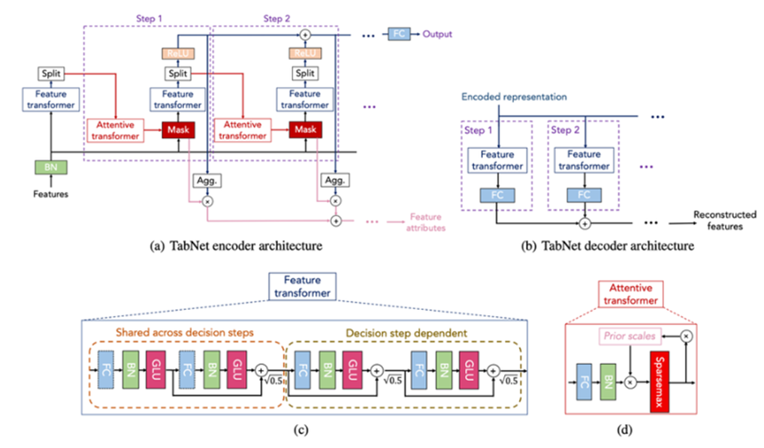

**Hình 4: Kiến trúc TabNet**

### Quy trình hoạt động của thuật toán TabNet

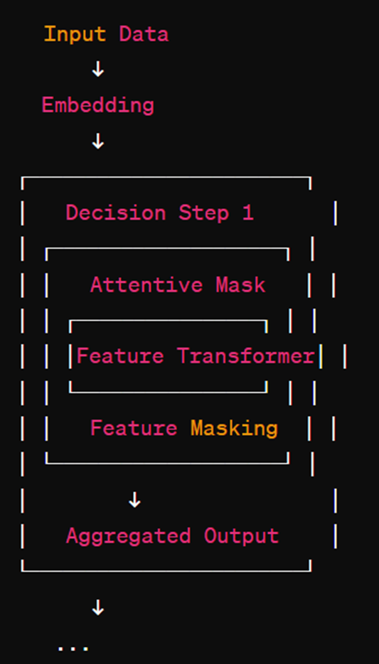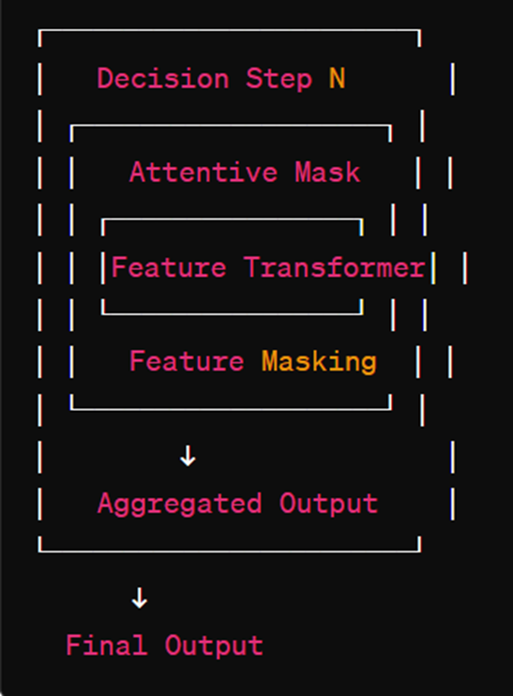

**Hình 5: Quy trình hoạt động TabNet**

- Giải thích:

**1. Input embedding(biến đổi đầu vào)**

**-** Dữ liệu đầu vào (Input Data) là dữ liệu bảng (tabular data) với các đặc trưng khác nhau

- Embedding: Biến đổi dữ liệu đầu vào thành các biểu diễn nhúng (embedding vector) chứa nhiều thông tin hơn.[7]

* Batch Normalization: Chuẩn hóa giá trị đặc trưng.
* Fully Connected Layers (Dense Layers): Lớp kết nối đầy đủ.
* Fully Connected Layers (Dense Layers): Lớp kết nối đầy đủ.

**2.** **Squential Decision Steps (các bước quyết định tuần tự)**

-TabNet sử dụng nhiều bước quyết định tuần tự (decision steps) để tiến hành dự đoán.

- Mỗi bước quyết định bao gồm ba thành phần: Attentive Transformer (Biến áp chú ý), Feature Transformer (Biến đổi tính năng) và Feature Masking (Che giấu tính năng).[7]

Các bước quyết định hoạt động như sau:

- Bước quyết định 1 (Decision Step 1)

1. Attentive Mask (Mặt nạ chú ý):

* Sparsemax Layer: Tạo ra ma trận mặt nạ chú ý (attention mask) dựa trên kỹ thuật phân phối sparsity của Sparsemax.
* Matrix Multiplication (Phép nhân ma trận): Áp dụng mặt nạ chú ý lên đầu ra của bộ biến đổi tính năng để chọn đặc trưng quan trọng.[7]

2. Feature Transformer (Biến đổi tính năng):

* Batch Normalization, Dense Layers, GLU Activation: Biến đổi đặc trưng được chọn thành các biểu diễn mới.

3. Feature Masking (Che giấu tính năng):

* Mask Generation (Tạo mặt nạ): Tạo ra mặt nạ dựa trên kết quả của mặt nạ chú ý.
* Mask Application (Áp dụng mặt nạ): Áp dụng mặt nạ để che giấu các đặc trưng không được chọn.

4. Aggregated Output (Kết quả tổng hợp):

* Kết quả được tổng hợp từ bước quyết định đầu tiên.

- Bước quyết định N(decision Step N)

1. Attentive Mask (Mặt nạ chú ý): Tạo ra mặt nạ chú ý dựa trên Sparsemax.

2. Feature Transformer (Biến đổi tính năng): Biến đổi đặc trưng được chọn thành các biểu diễn mới.

3. Feature Masking (Che giấu tính năng): Tạo và áp dụng mặt nạ để che giấu các đặc trưng không được chọn.

4. Aggregated Output (Kết quả tổng hợp): Kết hợp đầu ra từ bước quyết định này vào kết quả tổng hợp cuối cùng.

**3. Aggregation (Tổng hợp)**

- Tổng hợp kết quả: Kết hợp đầu ra từ các bước quyết định để tạo ra dự đoán cuối cùng.

- Đối với classification (phân loại): Sử dụng phương pháp softmax.

- Đối với regression (dự đoán giá trị): Tính toán giá trị trung bình của các bước.[7]

**4. Loss Function (Hàm mất mát)**

- Loss function (hàm mất mát))Entropy-Based Loss (Entropy): Sử dụng hàm mất mát entropy để tối ưu hóa các trọng số.

Tóm tắt hoạt động:

1. Input Embedding (Biến đổi đầu vào): Biến đổi các đặc trưng đầu vào thành các embedding vector.

2. Sequential Decision Steps (Các bước quyết định tuần tự):

* Mỗi bước quyết định (decision step) bao gồm ba thành phần: Attentive Transformer, Feature Transformer và Feature Masking.
* Attentive Transformer: Tính toán ma trận chú ý (feature selection mask).
* Feature Transformer: Biến đổi các đặc trưng được chọn.
* Feature Masking: Áp dụng mặt nạ để che giấu đặc trưng không quan trọng.

3. Aggregation (Tổng hợp): Kết hợp đầu ra từ các bước quyết định để tạo ra dự đoán cuối cùng.

4. Loss Function (Hàm mất mát): Trong quá trình huấn luyện, sử dụng phương pháp huấn luyện dựa trên entropy để tối ưu hóa các trọng số.[7]

### Ưu điểm

- Khả năng diễn giải (Interpretability): Sử dụng cơ chế Attentive Transformer giúp mô hình có khả năng chọn lọc đặc trưng quan trọng tại từng bước quyết định. Cho phép hiểu rõ ràng đặc trưng nào đóng góp nhiều nhất vào mỗi dự đoán, tăng tính minh bạch của mô hình.[7]

- Hiệu suất vượt trội (Performance): Kết hợp giữa học sâu (deep learning) và máy học truyền thống giúp TabNet đạt hiệu suất cao hơn trong nhiều bài toán dữ liệu bảng so với các phương pháp truyền thống khác như XGBoost hay LightGBM.

- Tính thích ứng (Adaptability): TabNet có thể hoạt động tốt với cả dữ liệu có và không có nhãn (semi-supervised learning). Tự động chọn lọc đặc trưng dựa trên sự chú ý, giảm thiểu công đoạn xử lý trước dữ liệu.[8]

- Không cần xử lý dữ liệu quá nhiều (Minimal Preprocessing): Không cần xử lý dữ liệu quá nhiều (Minimal Preprocessing):Không cần phải mã hóa một-hot hay chuẩn hóa đặc trưng đầu vào, giúp tiết kiệm thời gian xử lý.

- Chống quá khớp (Overfitting Resistance): Cơ chế Sparsity giúp tránh quá khớp bằng cách loại bỏ những đặc trưng không quan trọng.

### Nhược điểm

- Tính phức tạp của mô hình (Model Complexity): TabNet sử dụng nhiều tầng transformer và cơ chế chú ý, dẫn đến kiến trúc phức tạp và khó hiểu hơn so với các mô hình truyền thống.

- Yêu cầu tài nguyên tính toán cao (High Computational Resources): Cần nhiều tài nguyên tính toán hơn so với các phương pháp truyền thống như XGBoost, LightGBM do tính phức tạp của mô hình. Thời gian huấn luyện có thể lâu hơn.[7]

- Khó tối ưu hóa (Optimization Challenges): Do tính phức tạp của mô hình, việc điều chỉnh các siêu tham số (hyperparameters) trở nên khó khăn và đòi hỏi nhiều thử nghiệm.

- Hiệu suất không nhất quán (Inconsistent Performance): Dù TabNet có khả năng hoạt động tốt trên nhiều tập dữ liệu bảng, nhưng hiệu suất có thể không ổn định và thậm chí thấp hơn các mô hình truyền thống trong một số trường hợp.

### Khi nào sử dụng TabNet

- Khi dữ liệu bảng có nhiều đặc trưng, đặc biệt là các đặc trưng không đồng nhất

- Khi cần giải thích dự đoán của mô hình ở mức độ chi tiết cao.[7]

- Khi có nhu cầu sử dụng mô hình học sâu trong bài toán dữ liệu bảng với yêu cầu hiệu suất cao.

### Khi nào không nên sử dụng TabNet

- Khi có giới hạn về tài nguyên tính toán hoặc thời gian huấn luyện.

- Khi bài toán không yêu cầu tính diễn giải cao và có thể sử dụng các phương pháp truyền thống với hiệu suất tương đương.[7]

### Ứng dụng TabNet

- Phân loại: TabNet có thể được sử dụng để phân loại dữ liệu dạng bảng thành các loại khác nhau. Ví dụ: nó có thể được sử dụng để phân loại khách hàng có phải là người rời bỏ tiềm năng hay không hoặc để phân loại sản phẩm theo khuyến nghị hoặc không được khuyến nghị cho một người dùng cụ thể.[7]

- Hồi quy: TabNet cũng có thể được sử dụng cho các tác vụ hồi quy, chẳng hạn như dự đoán giá trị vòng đời của khách hàng hoặc dự đoán nhu cầu về một sản phẩm.[7]

- Phát hiện bất thường: TabNet có thể được sử dụng để phát hiện những bất thường trong dữ liệu dạng bảng, chẳng hạn như các giao dịch gian lận hoặc hoạt động mạng bất thường.

### Các siêu tham số

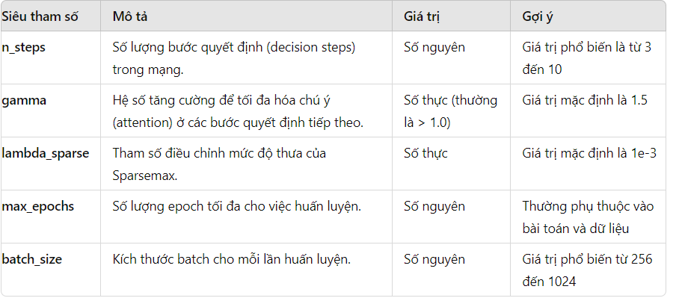

**Bảng 1: Các tham số**

### So sánh TabNet với các mô hình khác

- TabNet vs. XGBoost (Extreme Gradient Boosting)

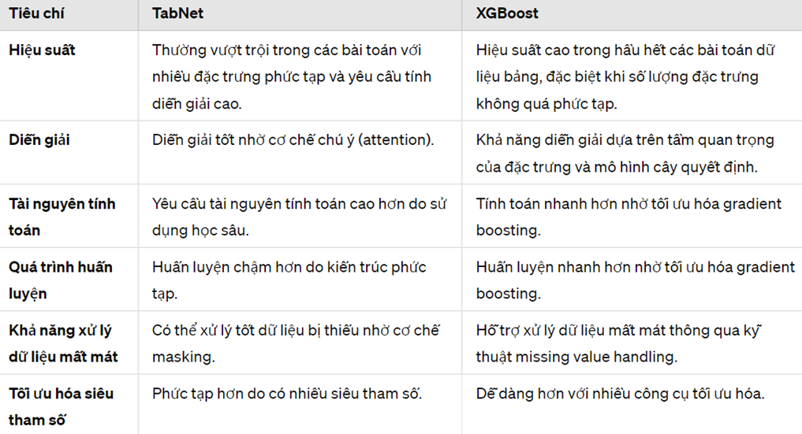

**Bảng 2: So sánh TabNet và XGBoost.**

- TabNet vs. LightGBM (Light Gradient Boosting Machine)

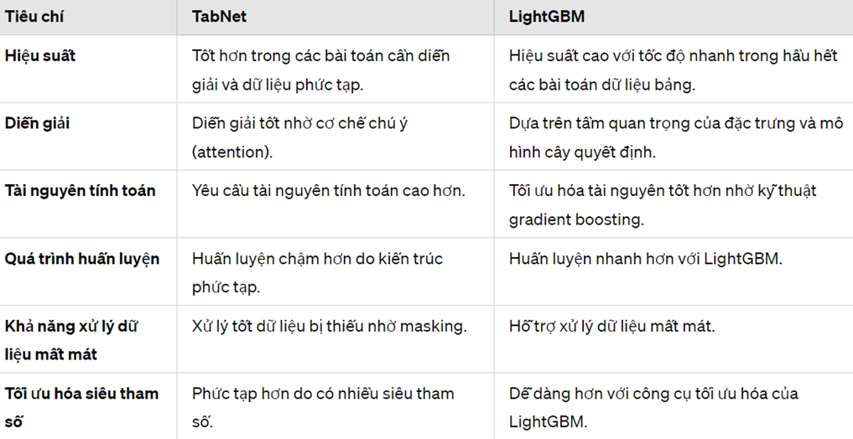

**Bảng 3: So sánh TabNet và LightGBM**

- TabNet vs. Neural Networks (Mạng nơ-ron truyền thống)

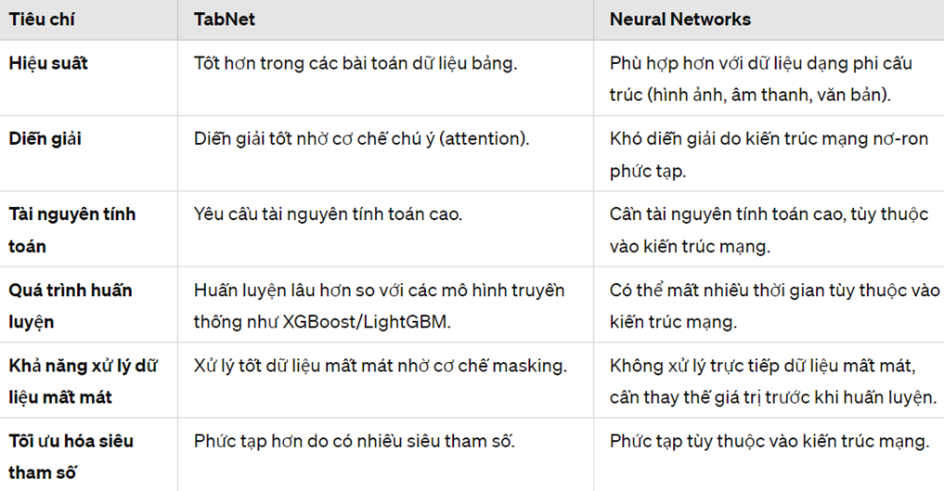

**Bảng 4: So sánh TabNet và Neual**

# CHƯƠNG 3: XÂY DỰNG MÔ HÌNH

## 1. PHÂN TÍCH DỮ LIỆU

## 1.1. Giới thiệu tập dữ liệu

Tập dữ liệu được lấy từ trang Kaggle, "2015 Flight Delays and Cancellations", là một nguồn dữ liệu công khai được cấp bởi Cục Thống kê Vận tải thuộc Bộ Giao thông Vận tải Hoa Kỳ (DOT) có nhiệm vụ giám sát chặt chẽ hiệu suất của các chuyến bay nội địa, do các hãng hàng không lớn điều hành, với mục tiêu duy trì sự đúng giờ và hiệu quả trong lịch trình bay. Một phần quan trọng của công việc này bao gồm việc tổng hợp và công bố dữ liệu chi tiết về số chuyến bay đúng giờ, số chuyến bay bị hoãn, số chuyến bay bị hủy, và số chuyến bay phải chuyển hướng. Thông tin này được đưa vào Báo cáo Người Tiêu Dùng Du Lịch Hàng Không Hàng Tháng của DOT, cung cấp một cái nhìn toàn diện về hiệu suất hoạt động trong ngành hàng không. Bằng cách này, tập dữ liệu về việc hoãn và hủy chuyến bay năm 2015 không chỉ phản ánh cam kết của ngành trong việc nâng cao trải nghiệm bay cho hành khách mà còn tạo điều kiện cho việc phân tích sâu hơn, hướng tới việc cải thiện liên tục các dịch vụ hàng không.

Mục đích sử dụng: Tập dữ liệu này rất hữu ích cho nhiều mục đích khác nhau bao gồm phân tích dữ liệu, học máy và nghiên cứu khoa học. Nó có thể giúp phân tích nguyên nhân và hậu quả của việc chậm trễ chuyến bay, cải thiện hiệu suất hoạt động của các hãng hàng không, và cung cấp thông tin cho các quyết định về chính sách giao thông vận tải.[4]

## 1.2. Các thuộc tính trong tập dữ liệu

Tập dữ liệu flights.csv có **31 thuộc tính và có 5,819,079 dòng:**

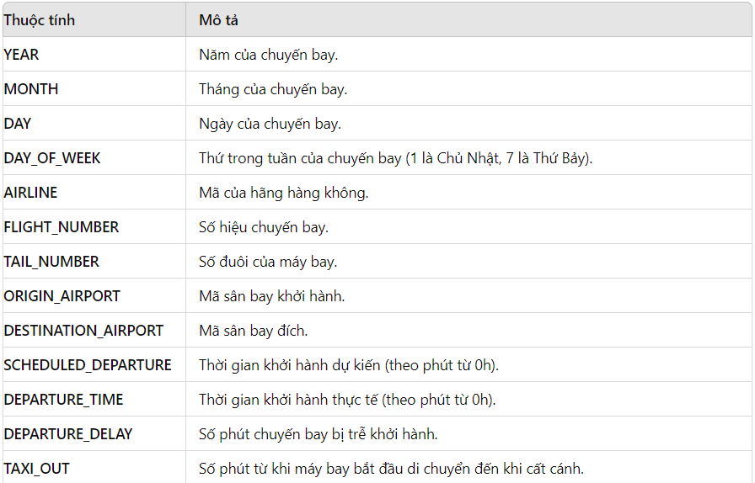

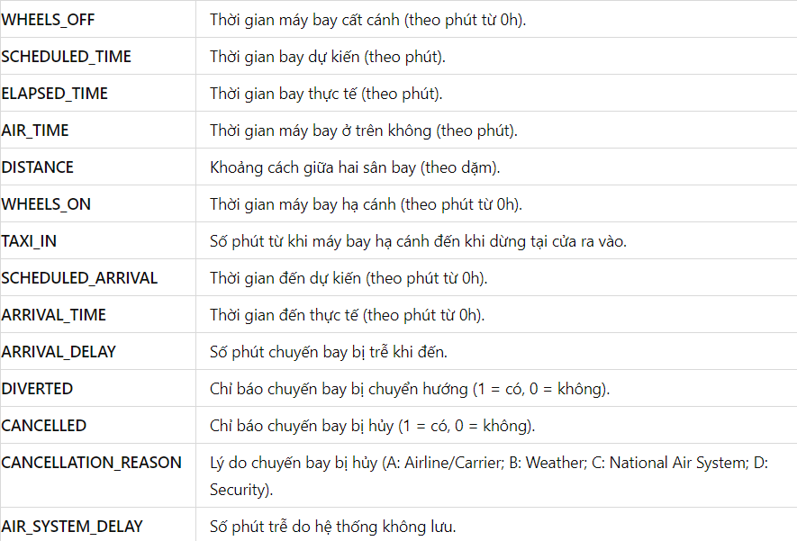

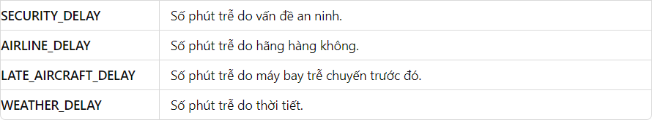

**Bảng 5: Các thuộc tính của dữ liệu flights.csv**

Tập dự liệu về sân bay có **7 thuộc tính** và có **322 dòng:**

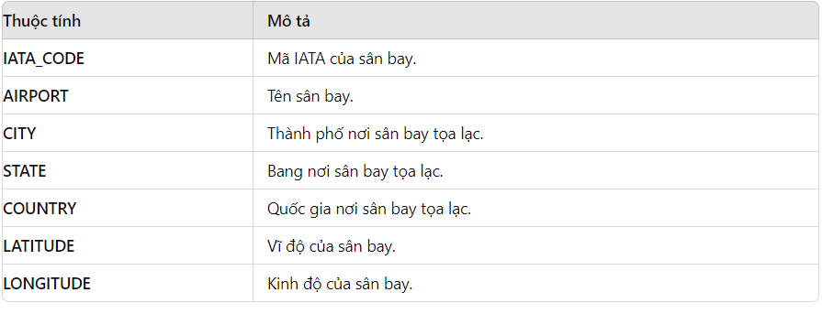

**Bảng 6: Các thuộc tính của dữ liệu airports.csv**

## 1.3. Tổng quan về dữ liệu

- Thêm các thư viện để phân tích

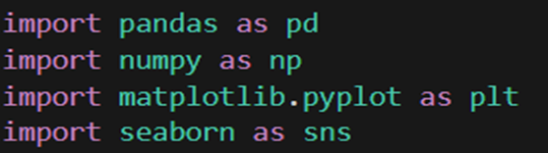

- Đọc dữ liệu tệp csv có tên flights.csv, sau đó lấy ngẫu nhiên 100000 dòng dữ liệu,cuối cùng in ra 5 hàng đầu tiên của dữ liệu.

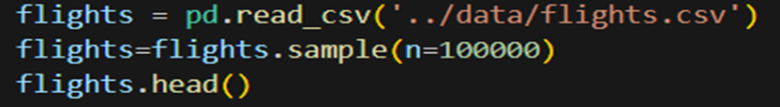

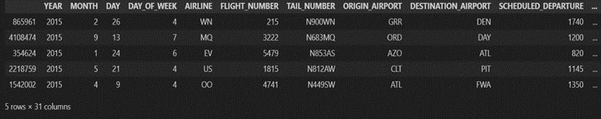

- Xem kích thước dữ liệu hiện tại có 100000 dòng và 31 cột

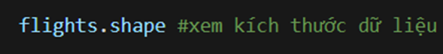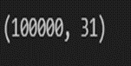

- Kiểm tra xem dữ liệu có đang bị thiếu hay không kết quả là true

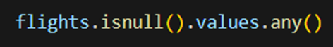

- Đếm số lượng giá trị thiếu trong tập dữ liệu, ví dụ như YEAR:0 là không có giá trị bị thiếu,TAIL_NUMBER:231 nó chi biết có 231 giá trị bị thiếu trong cột đó,…

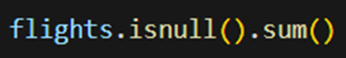

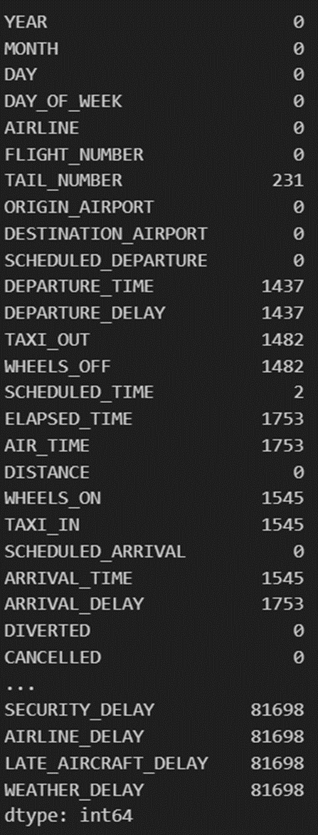

- Vẽ 1 biểu đồ cột đếm số lần nguyên nhân của việc hủy chuyến bay, kết quả cho thấy chuyến bay bị hủy nhiều nhất là cột B có tổng cộng 813 chuyến bay bị hủy. Biểu đồ này có thể giúp cho các nhà quản lý hàng không hiểu rõ nguyên nhân chính gây ra sự cố hủy chuyến,từ đó có các biện pháp cải thiện hoạt động hoặc giảm thiểu rủi ro.(A:do hãng hàng không,B:thời thiết,C:do vấn đề sân bay,D:an ninh).Vậy phần lớn thời tiết là nguyên nhân gây ra sự chậm trễ của chuyến bay

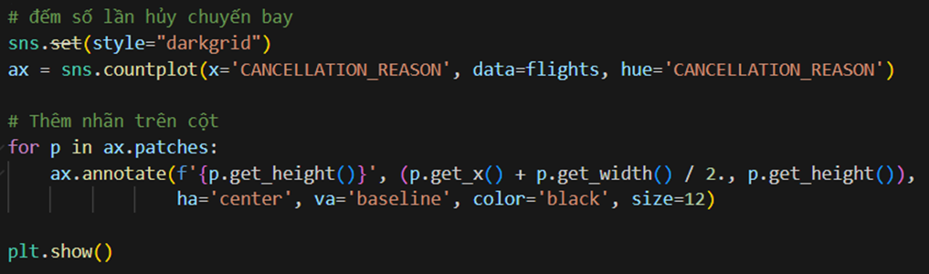

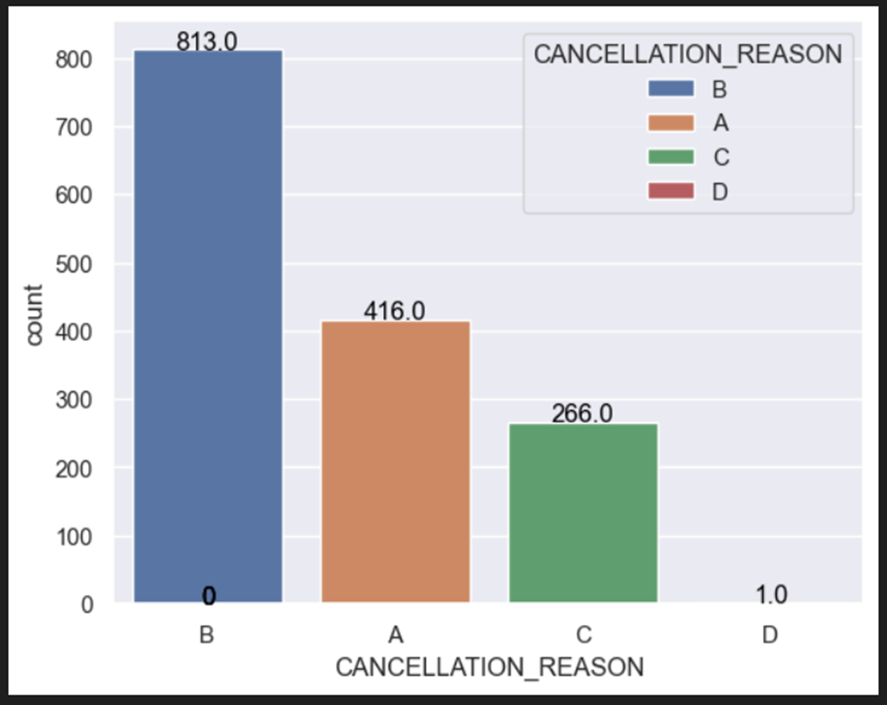

**Hình 6: Biểu đồ thể hiện số lần hủy chiến bay**

- Vẽ 1 biểu đồ hiển thị số lượng các chuyến bay bị hủy bỏ theo từng tháng.Kết quả cho thấy màu xanh biển là lý do chính dẫn đến hủy chuyến bay đặc biệt trong tháng 2 có số lượng hủy cao nhất.Màu xanh lam và màu cam xuất hiện ít hơn,những vẫn góp phần vào tổng số hủy chuyến mỗi tháng .Số lượng hủy có xu hướng giảm từ tháng 2 đến tháng 9 sau đó tăng lên trở lại vào tháng 12.



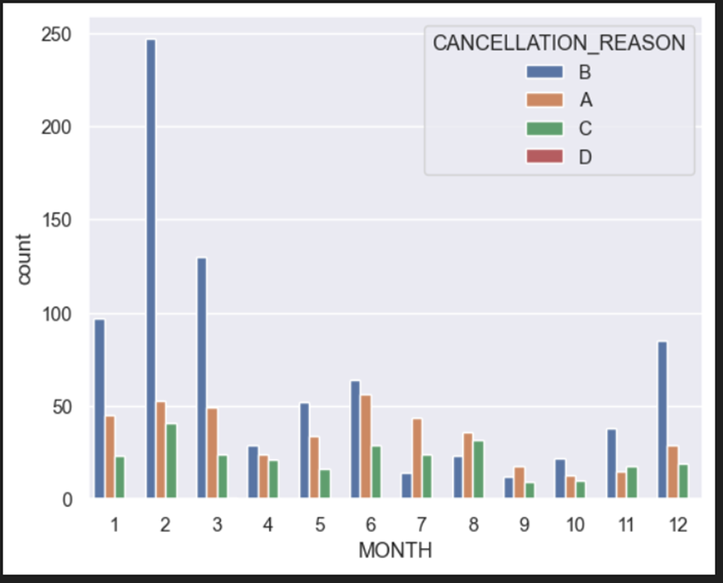

**Hình 7: Biểu đồ thể hiện số lượng các chuyến bay bị hủy bỏ theo từng tháng**

- Biểu đồ thể hiện 20 sân bay có số lượng có chuyến bay khởi hành nhiều nhất giúp cho người xem có thể nhanh chóng xác định được những sân bay nào là trung tâm vận chuyển lớn và có hoạt động hàng không sôi nổi nhất.

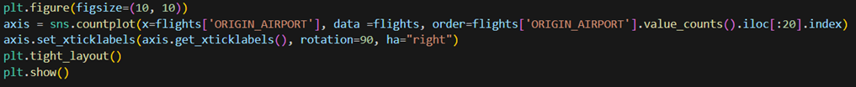

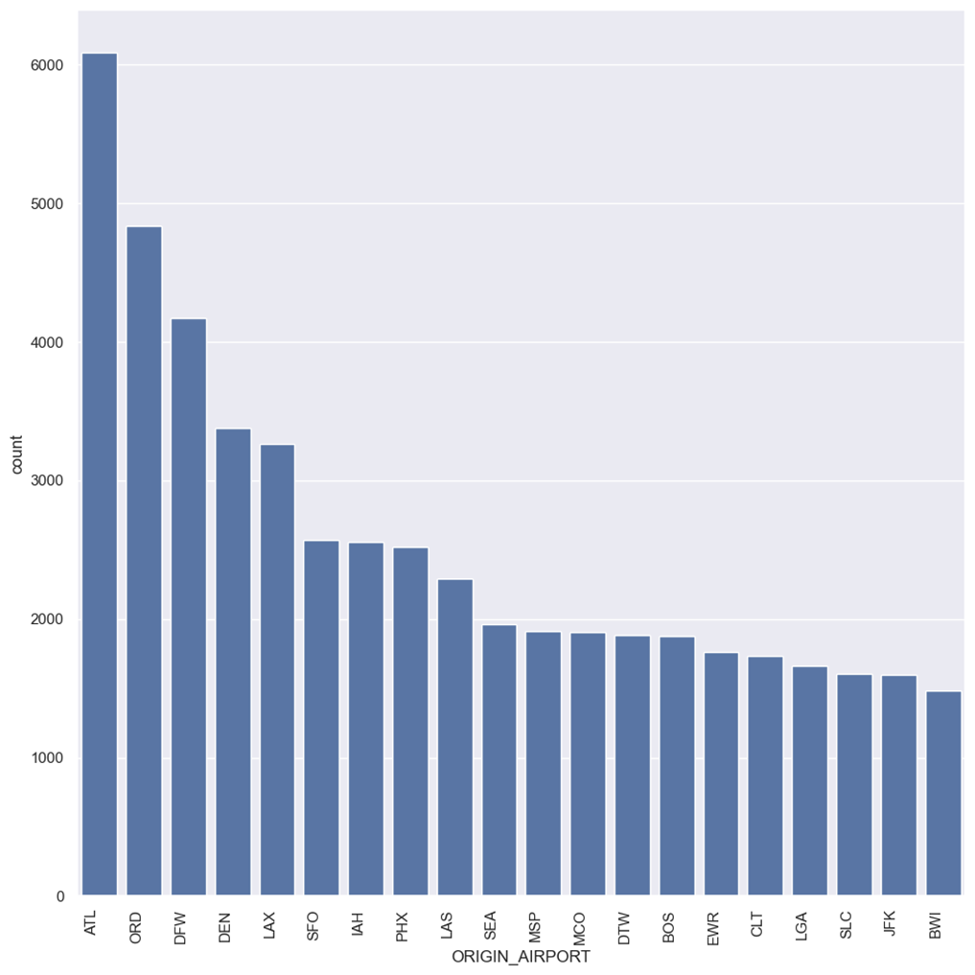

**Hình 8: Biểu đồ thể hiện 20 sân bay có số lượng chuyến bay khởi hành nhiều nhất**

- Biểu đồ thể hiện số lượng chuyến bay của mỗi hãng không trong dữ liệu. Hãng WN chiếm tỷ lệ lớn nhất trong biểu đồ với 22% tổng số chuyến bay trong khi đó một số hãng khác như VX,B6,AS,…có tỉ lệ thấp hơn chỉ từ 1% đến 3%.Biểu đồ rất hữu ích trong việc phân tích hãng nào có hoạt động nhiều nhất,cũng có thể chỉ ra các hãng nhỏ và đưa ra so sánh tỷ lệ giữa chúng.

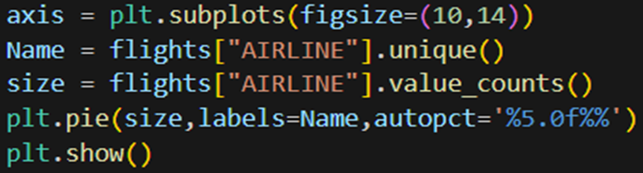

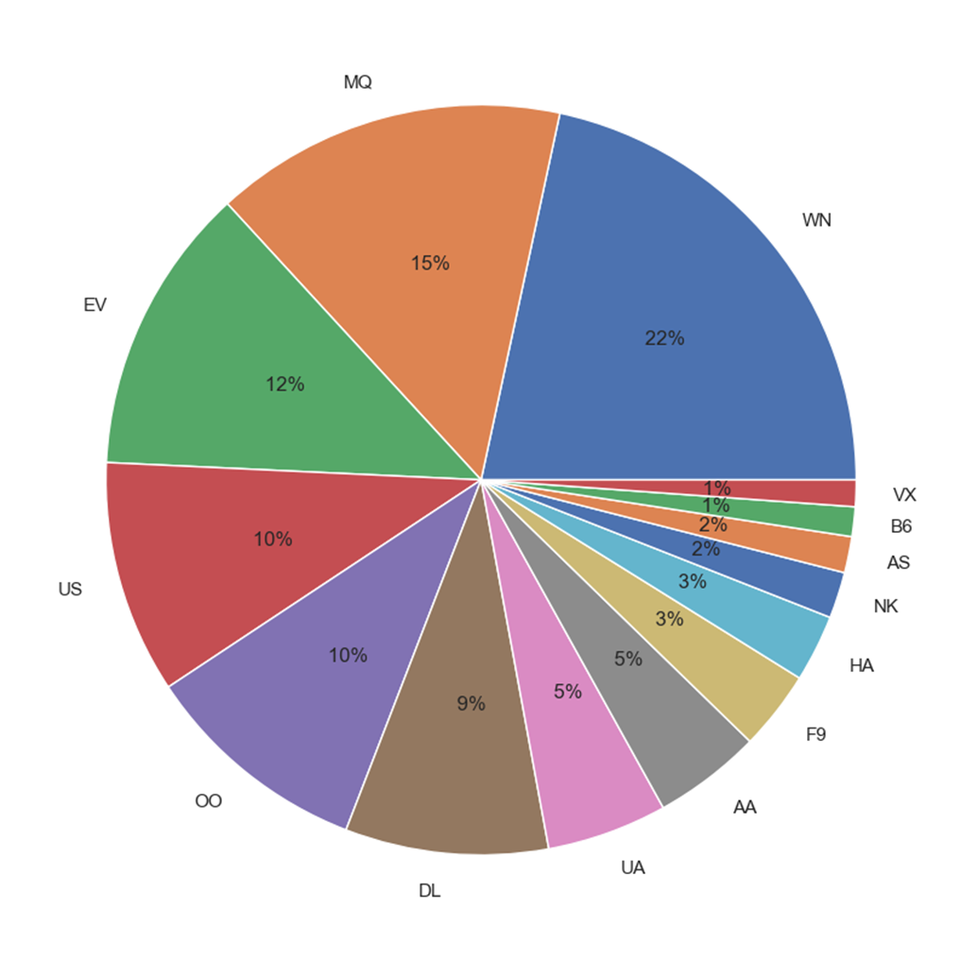

**Hình 9: Biểu đồ thể hiện số lượng chuyến bay theo hãng hàng không**

- Biểu đồ nhiệt thể hiện sự tương quan các biến trong tập dữ liệu. Ta có thể thấy biến Departure Delay và Arrival Delay (thời gian khởi hành trễ và thời gian đến trễ của chuyến bay) trên biểu đồ nhiệt tương quan là 0.94 điều này cho thấy một mối quan hệ tương quan rất mạnh và một số tương quan khác. Biểu đồ nhiệt như vậy rất hữu ích trong việc phát hiện các mối quan hệ có thể không rõ ràng chỉ bằng cách nhìn vào dữ liệu thô. Nó cũng giúp trong việc lên kế hoạch phân tích dữ liệu sâu hơn và xây dựng mô hình dự đoán, như việc loại bỏ các biến có tương quan cao để tránh đa cộng tuyến trong mô hình hồi quy.

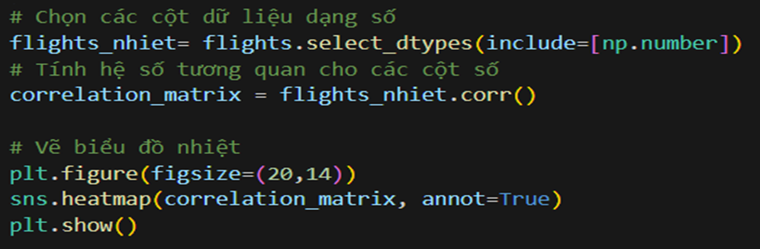

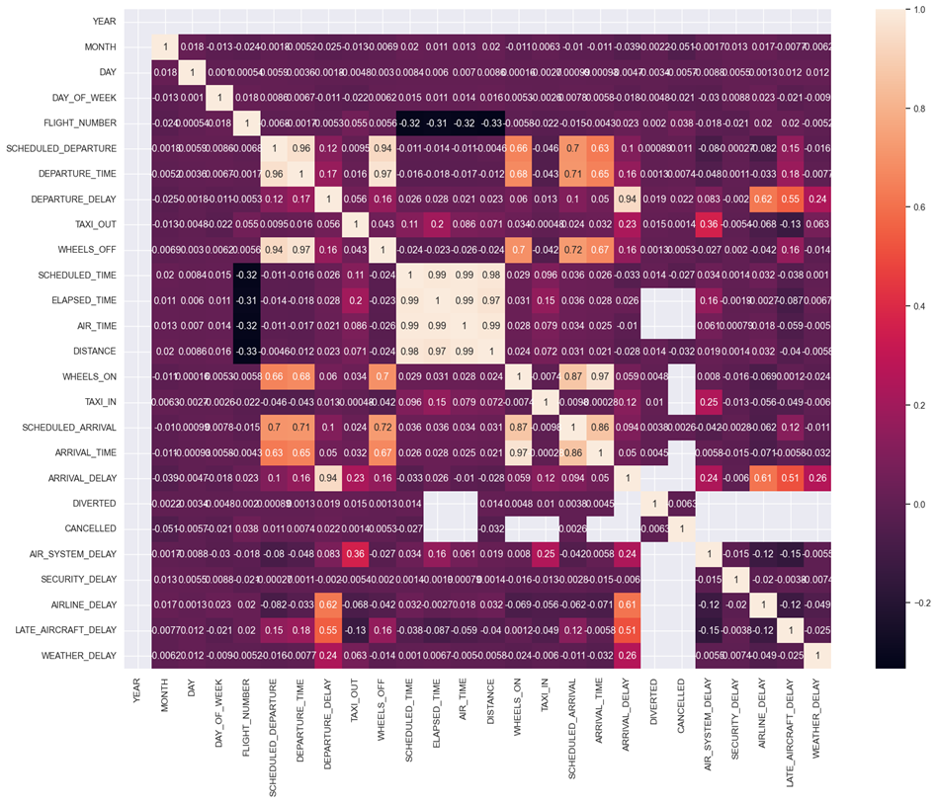

**Hình 10: Ma trận tương quan giữa các biến số liên quan đến chuyến bay**

## 1.4. Tiền xử lý dữ liệu

- Biến variables_to_remove chứa các tên biến sẽ được xóa khỏi dữ liệu để giữ lại các biến quan trọng trong quá trình phân tích .Sau đó in ra kết quả đã sau khi làm sạch.



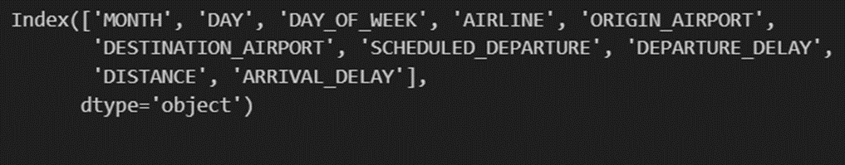

- Đọc dữ liệu trong tập airports.csv

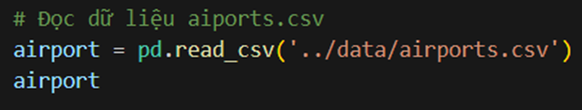

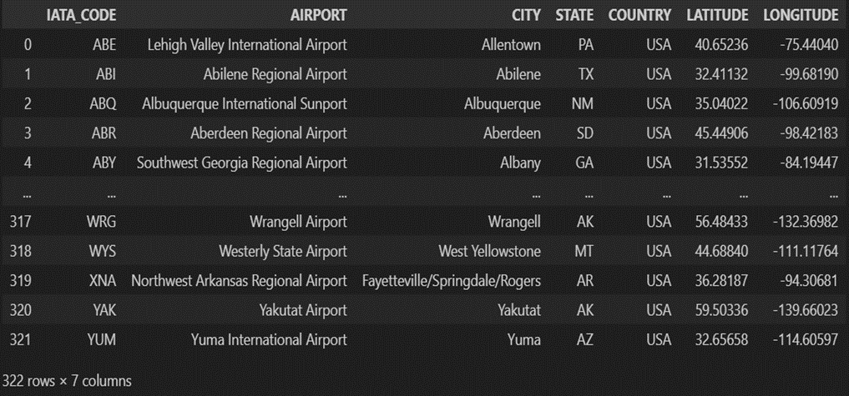

- Chuẩn hóa dữ liệu: xử lý các giá trị cột ORIGIN_AIRPORT và DESTINATION_AIRPORT trong dataframe flights để đảm bảo tất cả các giá trị đều tương ứng với mã sân bay IATA_CODE hợp lệ được liệt kê trong dataframe airport.Dòng đầu tiên kiểm tra mỗi giá trị trong cột ORIGIN_AIRPORT của flights để xem giá trị đó có xuất hiện trong danh sách các mã IATA_CODE không. Nếu không, tức là nếu một mã sân bay không nằm trong danh sách , ORIGIN_AIRPORT sẽ được thay thế bằng gí trị OTHER. DESTINATION_AIRPORT tương tự. Đoạn code này rất hữu ích trong việc làm sạch và chuẩn bị dữ liệu trước khi thực hiện phân tích, bởi vì nó giúp loại bỏ các giá trị không hợp lệ hoặc ngoại lệ mà có thể gây nhiễu hoặc làm giảm chất lượng của kết quả phân tích. Điều này tạo ra một tập dữ liệu chuyến bay sạch hơn và dễ quản lý hơn, nơi mọi giá trị đều có ý nghĩa và dễ dàng được phân loại hoặc phân tích.

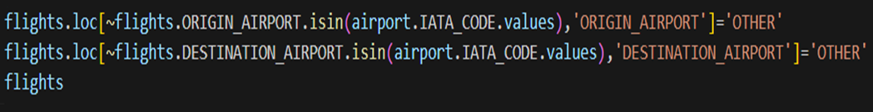

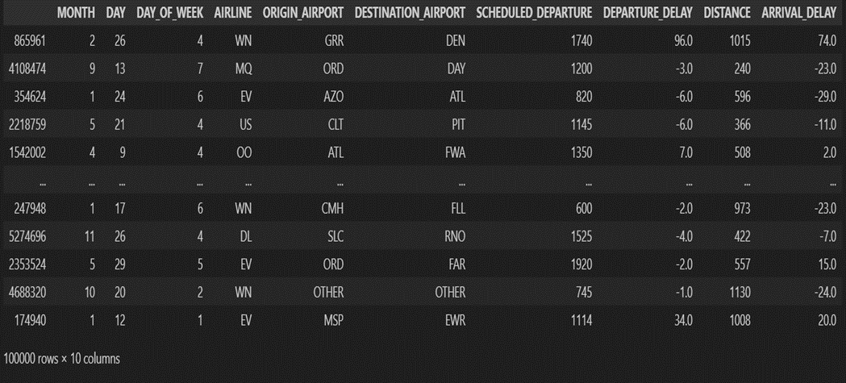

- Xóa các giá trị bị thiếu

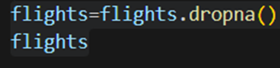

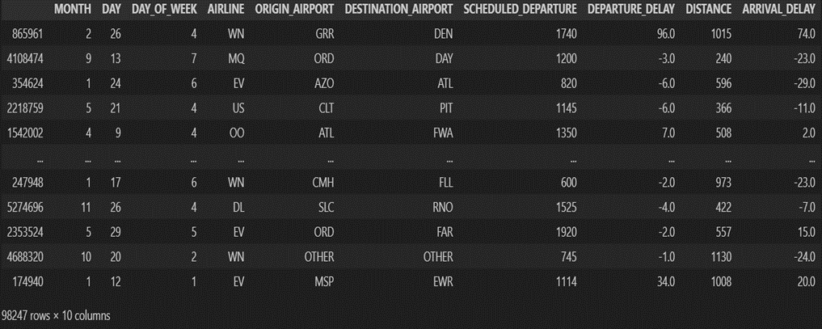

- Xem dữ liệu có bị NaN hay không. Ta thấy các biến không có giá trị NaN

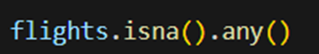

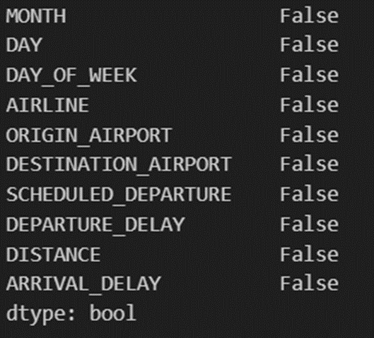

- Thay đổi định dạng cột DAY_OF_WEEK từ số sang chuỗi bằng tên của các ngày trong tuần làm cho dữ liệu trực quan hơn. Nó sẽ giúp tăng tính dễ đọc và hiểu của dữ liệu khi người khác nhìn vào để phân tích hoặc trình bày.

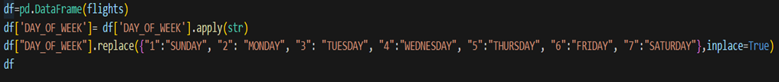

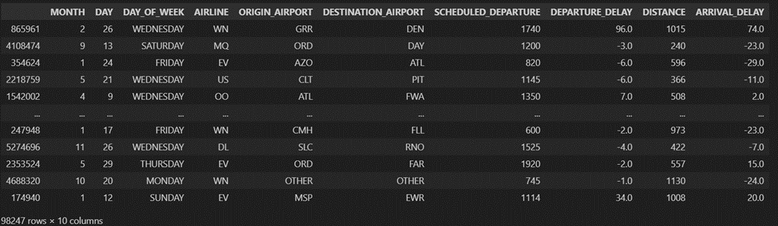

- Chuyển các giá trị trong các biến dạng chuỗi thành dạng mã hóa nhị phân để cho việc phân tích dữ liệu dễ dàng.

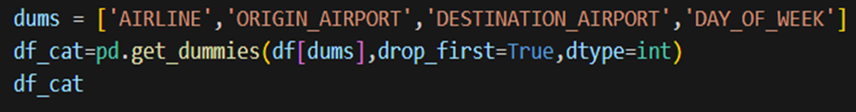

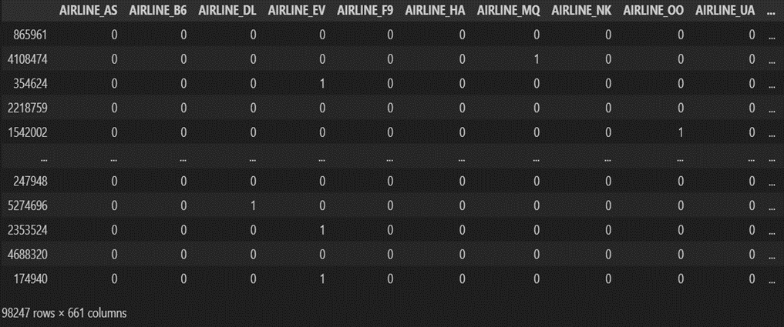

- Xem các cột của df_cat

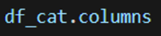

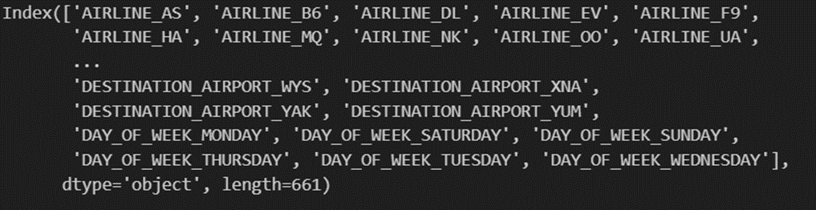

- Xem các cột của df

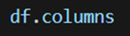

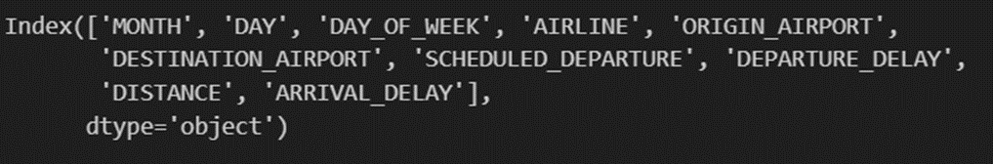

- Xóa các cột trong df đã được chỉ định từ biến var_to_remove

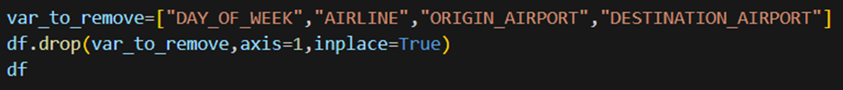

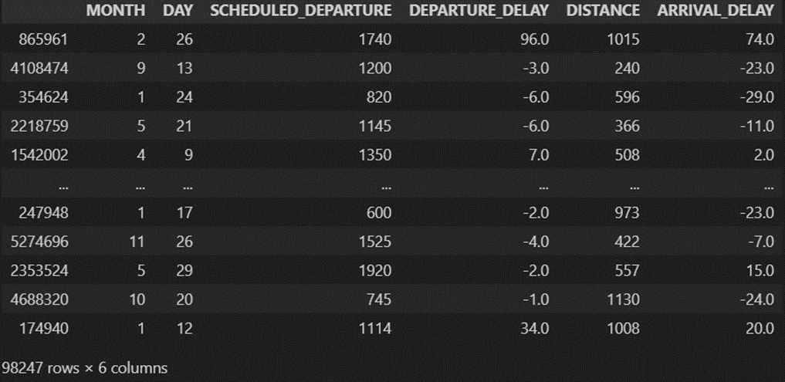

- Nối cột df và df_cat.

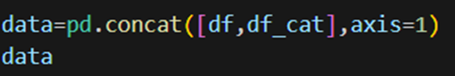

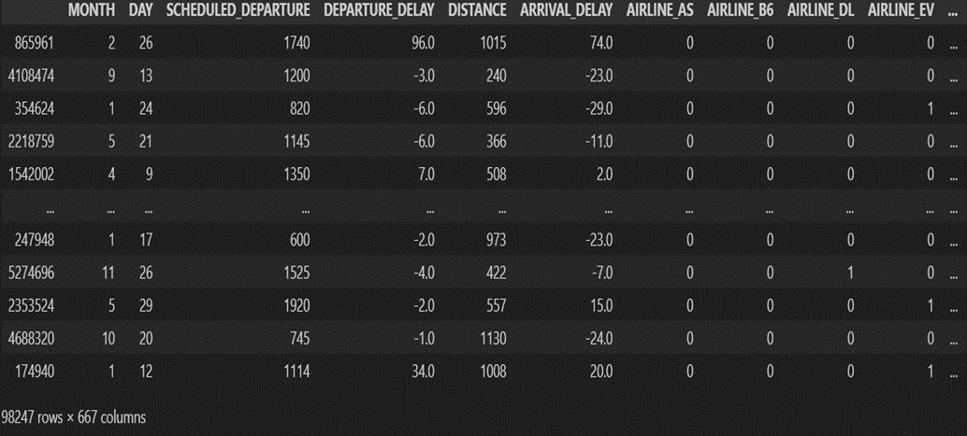

## 1.5. Áp dụng thuật toán toán Random Forest vào dữ liệu

- Tạo ra vòng lặp để lấy ngẫu nhiên dữ liệu, chạy 10 vòng lặp dữ liệu được lưu vào biến final_data_samples

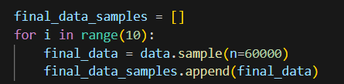

- Train mô hình và đánh giá

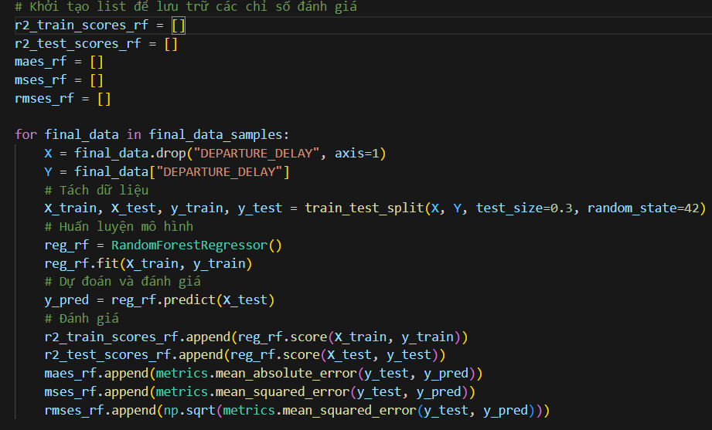

## 1.6. Tối ưu mô hình bằng các sử dụng các siêu tham số vào thuật toán Random Forest

- Setup các tham số để tìm ra tham số tốt nhất

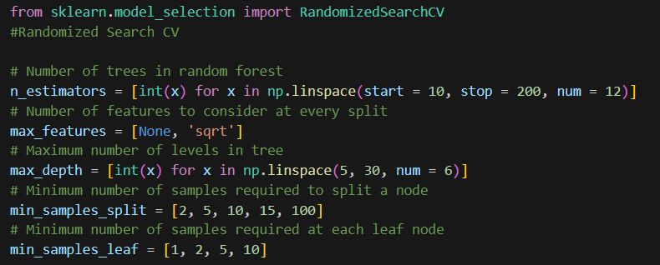

- Lưu các tham số vào biến random_grid

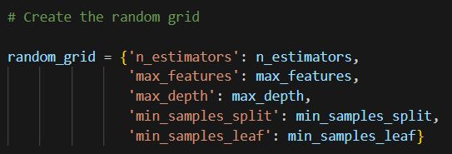

- Train mô hình

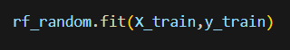

- Tham số được tìm ra

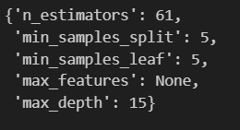

## 1.7. Áp dụng thuật toán Gradient Boosting

- Khởi tạo mô hình

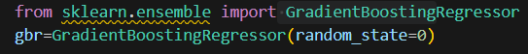

- Train mô hình

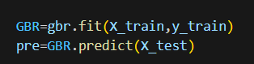

## 1.8. Áp dụng thuật toán TabNet

- Thuật toán TabNet là thuật toán học sâu nên phải chuyển mạng 1 chiều thành 2 chiều

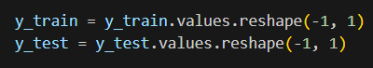

- Khởi tạo mô hình

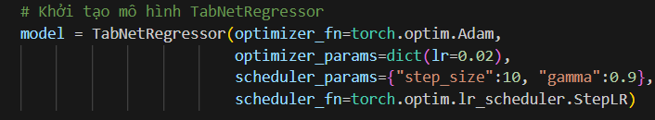

- Huấn luyện mô hình

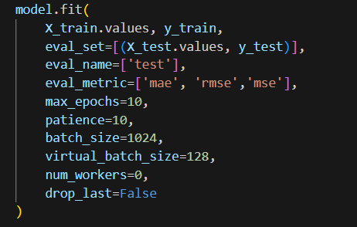

## 1.9. Đánh giá mô hình

- Bảng đánh giá

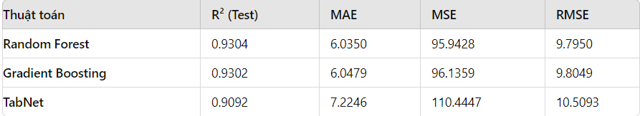

**Bảng 7: Bảng đánh giá các thuật toán**

- So sánh các mô hình

+ Random Forest

R² (Test) cao nhất trong ba mô hình, cho thấy khả năng dự đoán trên tập kiểm tra tốt nhất.

MAE và MSE thấp hơn so với Gradient Boosting và TabNet, cho thấy sai số dự đoán thấp hơn.

+ Gradient Boosting

R² (Test) gần bằng với Random Forest, cho thấy khả năng dự đoán tốt.

MAE và MSE cao hơn so với Random Forest nhưng vẫn thấp hơn so với TabNet, cho thấy sai số dự đoán thấp.

+TabNet

R² (Test) thấp nhất trong ba mô hình, cho thấy khả năng dự đoán trên tập kiểm tra kém hơn.

MAE, MSE, và RMSE cao nhất trong ba mô hình, cho thấy sai số dự đoán lớn nhất.

- Kết luận

Mô hình Random Forest có hiệu suất tốt nhất với R² cao nhất và sai số dự đoán thấp nhất. Mô hình Gradient Boosting cũng có hiệu suất tốt nhưng kém hơn một chút so với Random Forest. Mô hình TabNet có hiệu suất kém nhất với khả năng dự đoán và sai số dự đoán không tốt bằng hai mô hình còn lại.

## 1.10. Dự đoán

- Hàm dự đoán

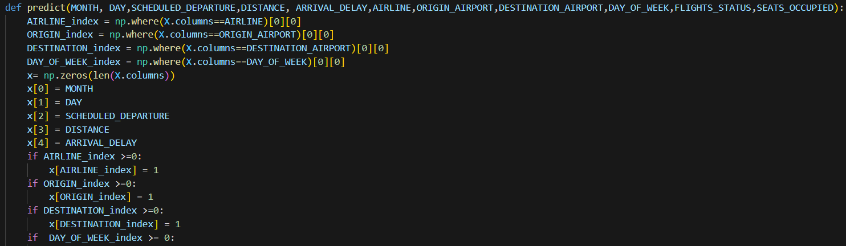

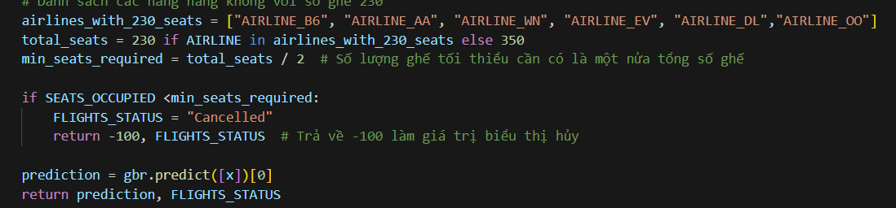

- Điền giá trị dự đoán,khi có kết quả kiểm tra điều kiện in ra thông báo



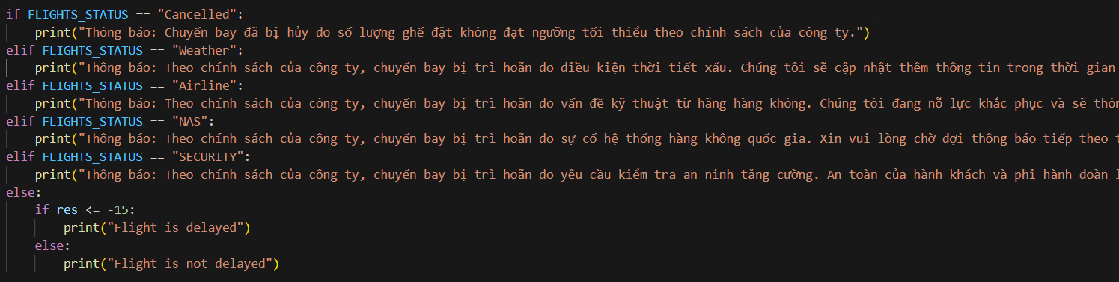



## 1.11. Môi trường thực hiện và các thư viện liên quan

- Trongđề tài này, nhóm chúng tôi đã sử dụng 2 môi trường:

* Visual Studio Code
* Jupyter Notebook

Visual Studio Code (VS Code) là một sự lựa chọn lý tưởng cho các dự án lập trình, nó có hệ thống giúp hỗ trợ đa ngôn ngữ, tính năng mở rộng phong phú, và tích hợp Git mạnh mẽ. Sự linh hoạt cao của nó cho phép đáp án các nhu cầu đa dạng của các dự án khác nhau, từ phát triển web đến khoa học dữ liệu. Các tiện ích mở rộng được thêm vào một cách dễ dàng giúp nâng cao chức năng của trình biên tập, trong khi tính năng IntelliSense thúc đẩy hiệu suất thông qua việc đề xuất các gợi ý tự động và thông tin tham khảo nhanh chóng. VS Code còn tích hợp cả Git, giúp quản lý phiên bản dễ dàng hơn, và chức năng gỡ lỗi tiên tiến là không thể thiếu trong việc theo dõi và giải quyết lỗi. Đặc biệt, Live Share cho phép tính năng làm việc trực tuyến giữa các thành viên trong đội, dù họ có ở rất xa đi chăng nữa. Tất cả những yếu tố này khiến VS Code không chỉ là một trình biên tập mã mạnh mẽ mà còn là công cụ quản lý dự án và hợp tác hiệu quả, làm cho nó trở thành sự chọn lựa hoàn hảo cho mọi dự án lập trình.

Jupyter Notebook là một công cụ không thể thiếu cho việc phân tích dữ liệu và viết mã nguồn trong các ngôn ngữ như Python. Nó cung cấp một môi trường lập trình tương tác, nơi chúng ta có thể viết và thực thi mã nguồn từng đoạn một (cell by cell), đồng thời hiển thị kết quả ngay lập tức. Điều này rất hữu ích cho việc thực hiện phân tích dữ liệu, thống kê, và trực quan hóa dữ liệu.

# CHƯƠNG 4: ỨNG DỤNG

## 1. MÔ PHỎNG ỨNG DỤNG

## 1.1. Công cụ chạy ứng dụng

Để phát triển các ứng dụng, chúng ta cần cài đặt Python, một ngôn ngữ lập trình mạnh mẽ và linh hoạt. Sử dụng Streamlit trong Python giúp tạo ra giao diện người dùng dễ dàng và nhanh chóng cho ứng dụng. Toàn bộ quá trình phát triển và quản lý mã nguồn sẽ được thực hiện trong môi trường lập trình Visual Studio Code, một công cụ mạnh mẽ và phổ biến trong cộng đồng lập trình viên

## 1.2. Giới thiệu công nghệ sử dụng cho trang web

Streamlit là một framework mã nguồn mở được phát triển bằng Python, nhằm mục đích tạo ra các ứng dụng web tương tác một cách nhanh chóng và dễ dàng, đặc biệt là cho các dự án liên quan đến khoa học dữ liệu và học máy. Được phát hành lần đầu vào năm 2019, Streamlit đã nhanh chóng trở thành một công cụ phổ biến nhờ vào tính đơn giản và khả năng mạnh mẽ của nó.

- Lý đó sử dụng:

* Dễ sử dụng: Streamlit cho phép bạn tạo ra các giao diện người dùng tương tác mà không cần phải có nhiều kiến thức về phát triển web. Bạn chỉ cần viết mã Python và sử dụng các hàm của Streamlit để hiển thị dữ liệu và các thành phần giao diện.
* Nhanh chóng: Với Streamlit, bạn có thể nhanh chóng tạo ra các nguyên mẫu (prototype) và kiểm thử các mô hình học máy trực tiếp từ mã Python mà không cần phải xây dựng toàn bộ trang web từ đầu.
* Tích hợp tốt với Python: Streamlit tích hợp chặt chẽ với các thư viện Python phổ biến như NumPy, Pandas, Matplotlib, Plotly, và Scikit-learn, giúp bạn dễ dàng hiển thị dữ liệu và kết quả phân tích.
* Tính năng tương tác: Streamlit cung cấp các widget tương tác như sliders, buttons, và text inputs, giúp người dùng dễ dàng tương tác với ứng dụng và thay đổi tham số mà không cần phải tải lại trang.

- Các thành phần chính của Streamlit:

* Widgets: Streamlit cung cấp nhiều loại widget khác nhau để tương tác với người dùng, bao gồm sliders, buttons, text inputs, checkboxes, và nhiều hơn nữa. Các widget này giúp người dùng dễ dàng thay đổi tham số và xem kết quả cập nhật ngay lập tức.
* Data Display: Streamlit hỗ trợ hiển thị dữ liệu dưới nhiều dạng khác nhau như bảng (tables), biểu đồ (charts), và bản đồ (maps). Bạn có thể dễ dàng nhúng các biểu đồ từ Matplotlib, Plotly, hoặc Altair vào ứng dụng của mình.
* Layouts: Streamlit cho phép bạn tổ chức và sắp xếp các thành phần giao diện một cách linh hoạt bằng cách sử dụng các cột (columns) và container. Điều này giúp tạo ra các giao diện người dùng gọn gàng và dễ theo dõi.
* Caching: Streamlit cung cấp cơ chế caching để giảm thiểu thời gian tính toán lại khi người dùng tương tác với ứng dụng. Bằng cách sử dụng decorator @st.cache, bạn có thể lưu trữ kết quả của các hàm tốn kém để sử dụng lại trong tương lai.

- Cách sử dụng streamlit

* Cài đặt Streamlit

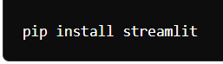

* Ví dụ 1 ứng dụng đơn giản ta có 1 file tên là your_script.py

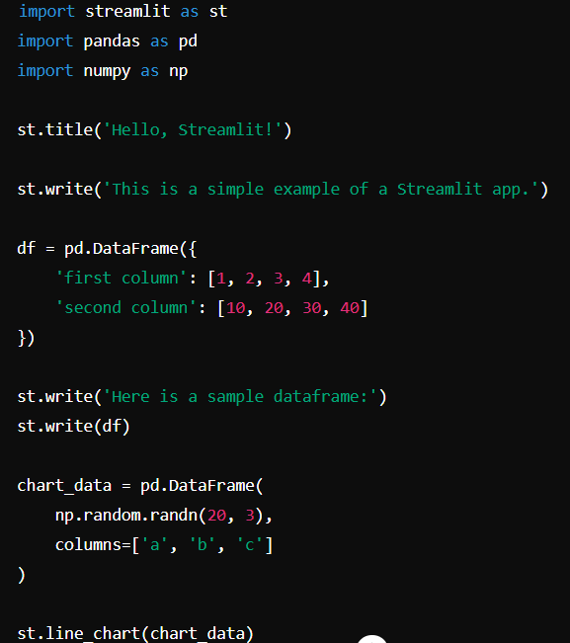

* Chạy ứng dụng bằng cách:

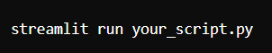

- Ứng dụng thực tiễn của Streamlit

* Phân tích dữ liệu: Streamlit cho phép các nhà phân tích dữ liệu tạo ra các dashboard tương tác để khám phá và trực quan hóa dữ liệu một cách nhanh chóng và dễ dàng.
* Học máy: Các nhà nghiên cứu và kỹ sư học máy có thể sử dụng Streamlit để kiểm thử và trình bày các mô hình học máy của họ. Streamlit giúp dễ dàng hiển thị các kết quả dự đoán và phân tích hiệu suất của mô hình.
* Trình bày kết quả: Streamlit là công cụ lý tưởng để tạo ra các báo cáo tương tác, cho phép người dùng cuối (như các nhà quản lý hoặc khách hàng) tương tác với dữ liệu và kết quả phân tích mà không cần phải hiểu rõ về mã nguồn.

- Kết luận

Streamlit là một công cụ mạnh mẽ và dễ sử dụng cho việc tạo ra các ứng dụng web tương tác từ mã Python. Với khả năng tích hợp tốt với các thư viện Python phổ biến và tính năng tương tác phong phú, Streamlit đã trở thành một lựa chọn hàng đầu cho các nhà khoa học dữ liệu và kỹ sư học máy muốn trình bày và chia sẻ kết quả công việc của mình một cách trực quan và hiệu quả.

## 1.3. Demo

- Phần giao diện người dùng có 11 ô để điền thông tin và 2 nút Load Data và Use Preloaded Data:

* Enter month: Nhập tháng mà chuyến bay được lên lịch. Thường là một số từ 1 đến 12 tương ứng với từng tháng trong năm.
* Enter day: Nhập ngày mà chuyến bay được lên lịch. Giá trị này phụ thuộc vào số ngày trong từng tháng.
* Enter scheduled departure: Nhập giờ khởi hành dự kiến của chuyến bay, thường được đo bằng giờ hoặc phút trong ngày.
* Enter distance in miles: Nhập khoảng cách bay dự kiến của chuyến bay, tính bằng dặm.
* Enter arrival delay: Nhập thời gian trì hoãn khi đến (nếu có). Giá trị âm biểu thị chuyến bay đến sớm hơn dự kiến, giá trị dương cho biết số phút trì hoãn.
* Enter number of seats: Nhập số ghế trên chuyến bay.
* Enter airline code: Nhập mã của hãng hàng không thực hiện chuyến bay.
* Enter origin airport code: Nhập mã sân bay khởi hành.
* Enter destination airport code: Nhập mã sân bay đích đến.
* Enter day of week: Chọn ngày trong tuần mà chuyến bay được lên lịch, từ Thứ Hai đến Chủ Nhật.
* Lights status: Tình trạng chuyến bay có bị sự cố hay không(thời tiết,sân bay,an ninh,hãng hàng không)
* Nút load Data : nó sẽ load dữ liệu và train dữ liệu khi người dùng nhập thông tin xong
* Nút Use Preloaded: sử dụng dữ liệu đã được lưu không cần load dữ liệu lại.

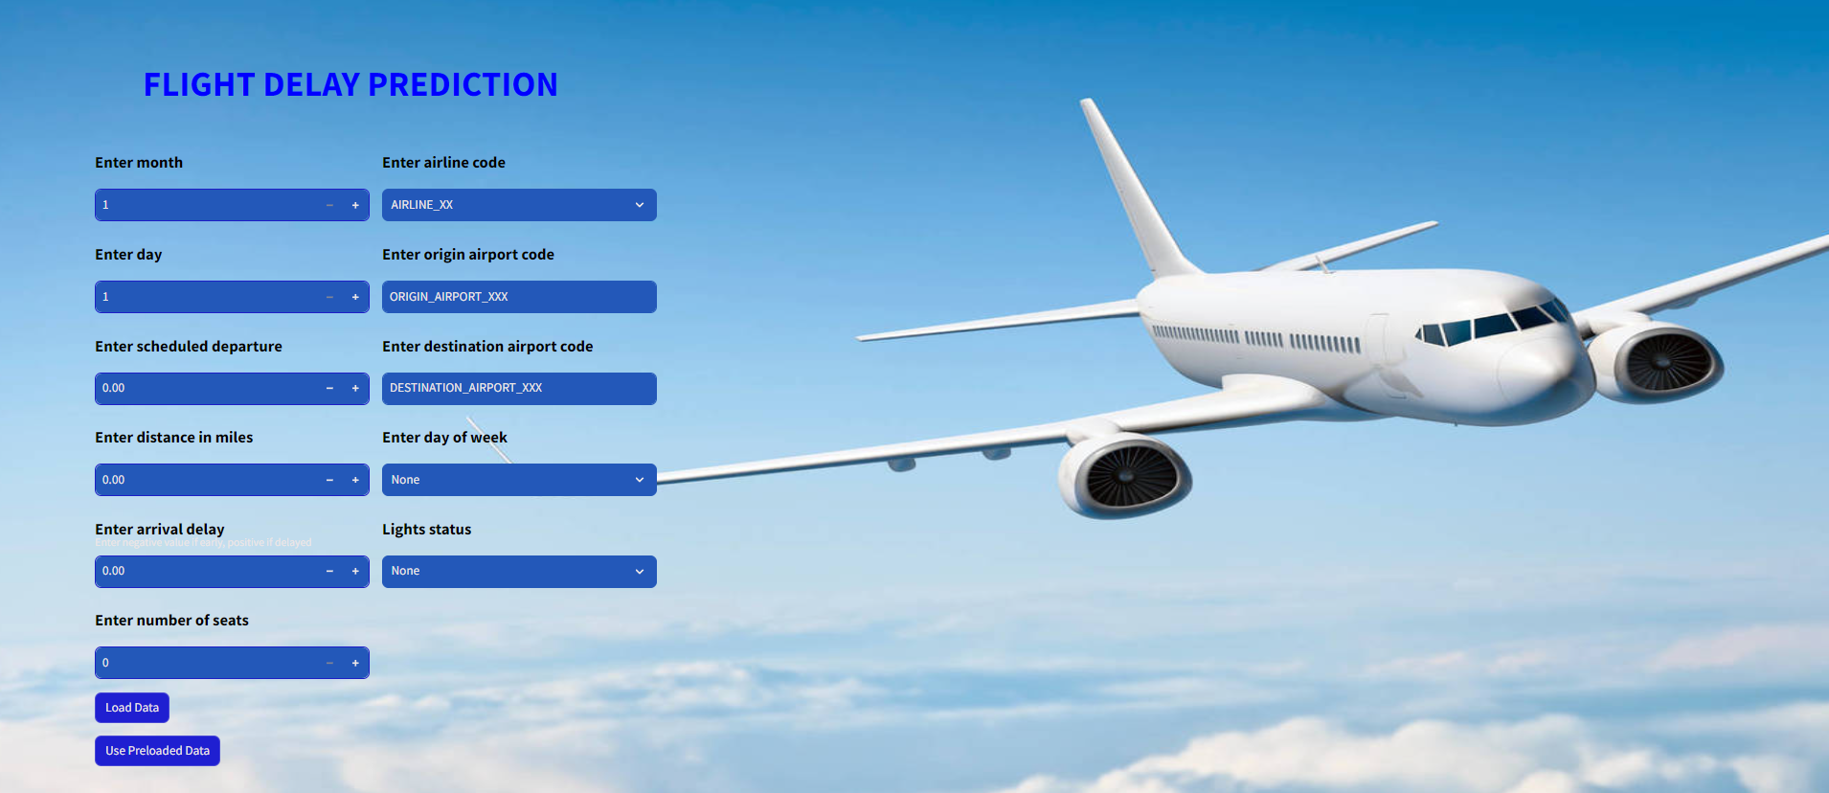

- Nhập thông tin:

* Sau khi nhập đầy đủ thông tin nhấn nút Use Preloaded Data sẽ hiện nút Predict using Ramdom Forest Regressor

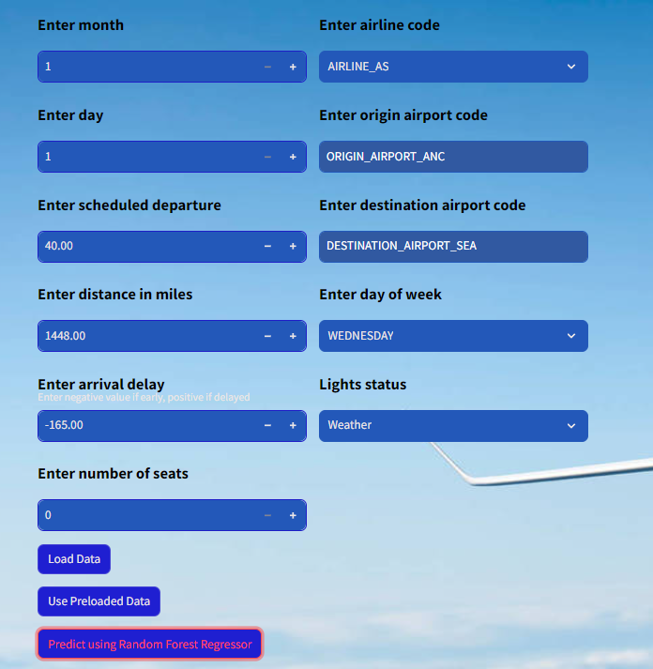

- Thông tin Lights status(tình trạng chuyến bay)khi nhập điều kiện này là weather và nhấn dự đoán sẽ xuất ra thông báo hoặc vấn đề airline , Nas, Security .

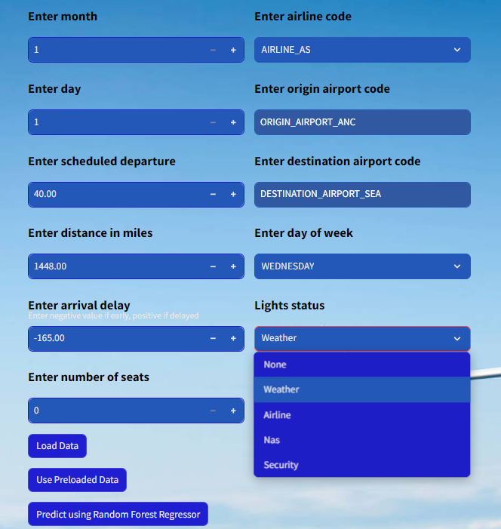









- Khi Lights status không bị sự cố nào sẽ kiểm tra điều kiện number of seats(số ghế)nếu không đủ sẽ in ra thông báo

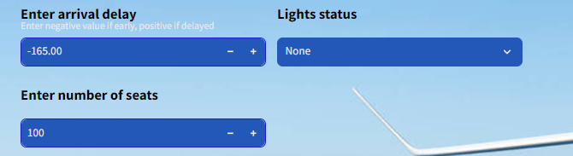



- Khi thỏa hết điều kiện(quy tắc rule-base) sẽ sang mô hình học máy để dự đoán

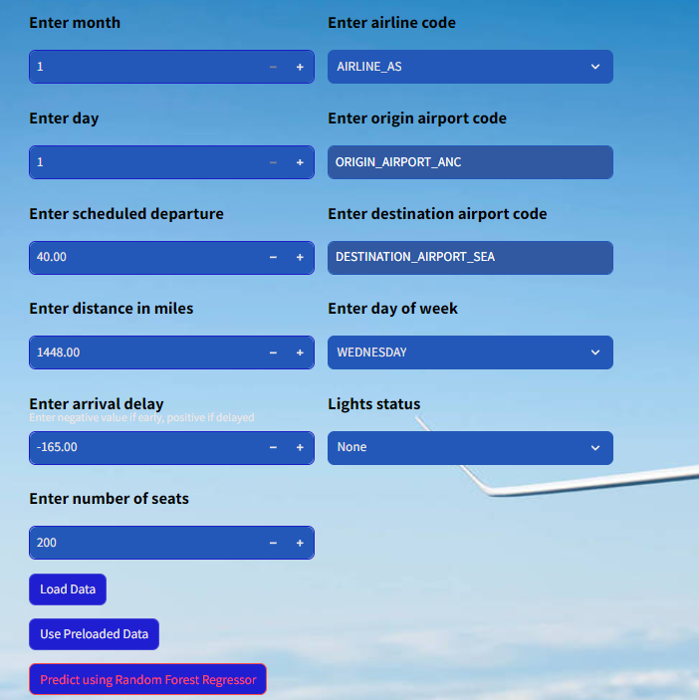



- Giải thích kết quả dự đoán được tác động từ những thuộc tính nào.Biến arrival_delay có độ quan trọng cao nhất chiếm 93.16% ,distance chiếm 1.01%,….. độ trễ đến là yếu tố quan trọng nhất, đóng góp hơn 93% vào dự đoán, trong khi các yếu tố khác như khoảng cách, thời gian khởi hành theo lịch trình, ngày và tháng có tác động tương đối nhỏ hơn nhưng vẫn đáng chú ý.

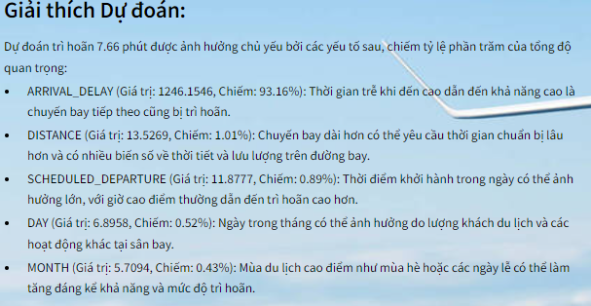

# Tài liệu tham khảo

[1]Wikipedia contributors. (n.d.). Random forest. In Wikipedia, The Free Encyclopedia. Retrieved from <https://en.wikipedia.org/wiki/Random_forest>

[2] History of Data Science. (n.d.). Decision Tree and Random Forest Algorithms - Decision Drivers. Retrieved from <https://www.historyofdatascience.com/decision-tree-and-random-forest-algorithms-decision-drivers/>

[3]Student at Thuongmai University. (n.d.). Lý thuyết về Random Forest. StuDocu. Retrieved from <https://www.studocu.com/vn/document/thuongmai-university/he-thongas-thong-trin-quan-lus/ly-thuyet-ve-random-forest/85042978>

[4]U.S. Department of Transportation. (n.d.). Flight Delays. Kaggle. Retrieved from <https://www.kaggle.com/datasets/usdot/flight-delays>

[5]Thống Kê Club. (n.d.). Ứng dụng của thuật toán Rừng Ngẫu Nhiên (Random Forests). Retrieved from <https://thongke.club/ung-dung-cua-thuat-toan-rung-ngau-nhien-random-forests/#Thuat-toan-Random-Forest-la-gi>

[6]Brownlee, J. (n.d.). A Gentle Introduction to the Gradient Boosting Algorithm for Machine Learning. Machine Learning Mastery. Retrieved from <https://machinelearningmastery.com/gentle-introduction-gradient-boosting-algorithm-machine-learning/>

[7]Machine Learning Expedition. (n.d.). TabNet: Tabular Neural Network. Retrieved from <https://www.machinelearningexpedition.com/tabnet-tabular-neural-network/>